**บทที่ 1**

**บทนำ**

**1.1 ความเป็นมาและความสำคัญของปัญหา**

สมาร์ทโฟนเป็นปัจจัยสำคัญในการใช้ติดต่อสื่อสารในชีวิตประจำวัน เป็นเทคโนโลยีที่ทันสมัยซึ่งในสมัยก่อนอาจใช้โทรศัพท์เพียงแค่ติดต่อสื่อสารเท่านั้น แต่ในปัจจุบันสมาร์ทโฟนมีความสามารถที่หลากหลายสามารถใช้ในการประกอบธุรกรรมทางการเงิน เพื่อความบันเทิงและเพื่อการประกอบธุรกิจ ยกตัวอย่างเช่น การตรวจสอบค่าบริการ ชำระค่าบริการ รับส่งข่าวสารข้อมูล ข้อมูลการท่องเที่ยว การนำทาง ค้นหาสถานที่ การโอนเงินผ่าน สมาร์ทโฟน เป็นต้น นอกจากนี้แอพพลิเคชั่นซอฟต์แวร์ช่วยให้กระบวนการทำงานต่าง ๆ มีประสิทธิภาพมากขึ้น ก่อให้เกิดผลดีโดยเฉพาะในด้านธุรกิจ ด้านการศึกษา ด้านการท่องเที่ยว หากผู้ใช้นำไปประยุกต์ใช้ให้เหมาะสมกับธุรกิจและองค์กร ดังนั้นแอพพลิเคชั่นในปัจจุบันจึงมีการพัฒนาออกมาสู่ท้องตลาดเป็นอย่างมาก การใช้แอพพลิเคชั่นผ่านสมาร์ทโฟนจึงมีแนวโน้มสูงขึ้น เรื่อย ๆ เช่นกัน

เนื่องจากลูกค้าที่ต้องการนำสัตว์เลี้ยงเข้ามาใช้บริการ แต่ต้องการทราบว่ามีบริการอะไรบ้าง ลักษณะของการบริการเป็นเช่นไร และอยากทราบว่าในขณะนั้นมีห้องพักสัตว์เลี้ยงที่ไม่ถูกใช้บริการเหลืออยู่หรือไม่สำหรับผู้ที่ต้องการฝากเลี้ยงสัตว์เลี้ยงไว้กับทางโรงพยาบาล นอกจากนี้ลูกค้ายังไม่สามารถเข้าถึงการประชาสัมพันธ์ของทางโรงพยาบาลสัตว์ได้อย่างสะดวก

ดังนั้นทางคณะผู้จัดทำจึงได้คิดค้นแอพพลิเคชั่นที่อำนวยความสะดวกให้กับโรงพยาบาลสัตว์เมืองทอง โดยแอพพลิเคชั่นตัวนี้จะช่วยในการ ประชาสัมพันธ์ เพิ่มทางเลือกให้กับลูกค้า สามารถดูข้อมูลการให้บริการต่าง ๆ และข้อมูลการติดต่อสัตวแพทย์ทันทีในกรณีฉุกเฉิน

**1.2 โจทย์/ปัญหาการวิจัย**

1.2.1 แอพพลิเคชั่นโรงพยาบาลสัตว์เมืองทองสำหรับแจ้งข้อมูลข่าวสารและบริการลูกค้าที่มาใช้บริการกับควรมีการพัฒนาอย่างไร

1.2.2 ความพึงพอใจของผู้ใช้งานแอพพลิเคชั่นโรงพยาบาลสัตว์เมืองทองอยู่ในระดับใด

**1.3 วัตถุประสงค์ของการศึกษา**

1.3.1 เพื่อพัฒนาแอพพลิเคชั่นโรงพยาบาลสัตว์เมืองทองบนระบบปฏิบัติการแอนดรอยด์

1.3.2 เพื่อศึกษาความพึงพอใจของผู้ใช้งานแอพพลิเคชั่นโรงพยาบาลสัตว์เมืองทอง

**1.4 ขอบเขตของการศึกษา**

1.4.1 พัฒนาแอพพลิเคชั่นโรงพยาบาลสัตว์เมืองทองบนระบบปฏิบัติการแอนดรอยด์

1.4.2 เนื้อหาภายในแอพพลิเคชั่นประกอบด้วย

1.4.2.1 ข้อมูลสัตว์แพทย์ผู้ดูแล

1.4.2.2 ข้อมูลเครื่องมือแพทย์ที่ใช้รักษา

1.4.2.3 ข้อมูลบริการของโรงพยาบาลสัตว์

1.4.2.4 ข้อมูลส่วนลดและโปรโมชั่น

1.4.2.5 ข้อมูลที่พักสัตว์เลี้ยง

1.4.3 ผู้ดูแลระบบ (Admin) คือ ผู้ที่ทำการควบคุมดูและระบบ ตรวจสอบความถูกต้องของแอพพลิเคชั่น มีขอบเขตดังนี้

1.4.3.1 สามารถเพิ่ม แก้ไข ค้นหา ลบข้อมูลสัตวแพทย์

1.4.3.2 สามารถเพิ่ม แก้ไข ค้นหา ลบเครื่องมือแพทย์

1.4.3.3 สามารถเพิ่ม แก้ไข ค้นหา ลบบริการของโรงพยาบาล

1.4.3.4 สามารถเพิ่ม แก้ไข ค้นหา ลบส่วนลดและโปรโมชั่น

1.4.3.5 สามารถเพิ่ม แก้ไข ค้นหา ลบข้อมูลติดต่อโรงพยาบาล

1.4.3.6 สามารถเพิ่ม แก้ไข ค้นหา ลบประวัติการใช้บริการ

1.4.3.7 สามารถเพิ่ม แก้ไข ค้นหา ลบข้อมูลที่พักสัตว์เลี้ยง

1.4.3.8 สามารถเพิ่ม แก้ไข ค้นหา ลบการจองที่พักสัตว์เลี้ยง

1.4.4 ผู้ใช้งานส่วนลูกค้า คือ ลูกค้าผู้ที่ใช้งานแอพพลิเคชั่น มีขอบเขตดังนี้

1.4.4.1 ทำการกรอก Username และ Password เพื่อเข้าใช้งาน

1.4.4.2 สามารถค้นหาข้อมูลสัตวแพทย์ผู้ดูแล

1.4.4.3 สามารถค้นหาเครื่องมือแพทย์ที่ใช้รักษา

1.4.4.4 สามารถค้นหาและใช้บริการของโรงพยาบาล

1.4.4.5 สามารถค้นหาข้อมูลการติดต่อสัตวแพทย์

1.4.4.6 สามารถรับส่วนลดและโปรโมชั่น

1.4.4.7 สามารถเพิ่มข้อมูลรายละเอียดสัตว์เลี้ยง

1.4.4.8 สามารถเลือกจองที่พักให้กับสัตว์เลี้ยงได้

1.4.5 ผู้ใช้งานส่วนเจ้าหน้าที่ คือ เจ้าหน้าที่ผู้ใช้งานแอพพลิเคชั่น มีขอบเขตดังนี้

1.4.5.1 ทำการกรอก Username และ Password เพื่อเข้าใช้งาน

1.4.5.2 สามารถเรียกดูข้อมูลสัตว์เลี้ยงของลูกค้าได้

1.4.5.3 สามารถดูตารางนัดหมายและนัดหมายลูกค้าได้

1.4.6 แอพพลิเคชั่นสามารถนำทางมายังโรงพยาบาลสัตว์เมืองทองได้

1.4.7 แอพพลิเคชั่นสามารถทำ CSV เป็นไฟล์ Excel ได้

1.4.8 แบบสอบถามความพึงพอใจของผู้ใช้แอพพลิเคชั่น

1.4.9 กลุ่มตัวอย่างเพื่อประเมินความพึงพอใจจำนวน 30 คน คือ ลูกค้า บุคลากร ในโรงพยาบาลสัตว์เมืองทอง และมีแบบประเมินแบบสอบถามของผู้เชี่ยวชาญ (IOC)

1.4.10 ซอฟต์แวร์ (Software) ที่ใช้ในการพัฒนาแอพพลิเคชั่นโรงพยาบาลสัตว์เมืองทอง

1.4.10.1 โปรแกรม Android Studio

1.4.10.2 โปรแกรม Android SDK

1.4.10.3 ระบบฐานข้อมูล MySQL

1.4.10.4 ภาษา PHP

1.4.10.5 Google Map API

**1.5 คำจำกัดความ**

1.5.1 แอพพลิเคชั่น (Application) คือ โปรแกรมที่ใช้อำนวยความสะดวกสำหรับ โทรศัพท์มือถือ (Smartphone) แท็บเล็ต (Tablet) หรืออุปกรณ์เคลื่อนที่ต่าง ๆ

1.5.2 โรงพยาบาลสัตว์เมืองทอง คือ โรงพยาบาลสำหรับสัตว์ ตั้งอยู่ที่ [427 เมืองทองธานี ถ.บอนด์สตรีท ต.บางพูด อ.ปากเกร็ด จ.นนทบุรี เทศบาลนครนนทบุรี 11120](http://share.here.com/r/mylocation/e-?link=addresses&fb_locale=th_TH&ref=facebook)

1.5.3 ระบบปฏิบัติการแอนดรอยด์ (AndroidOS) คือ ระบบปฏิบัติการอุปกรณ์พกพา เช่นโทรศัพท์มือถือ, คอมพิวเตอร์ และเน็ตบุ๊ก ที่ทำงานบนลินุกซ์

1.5.4 แอนดรอยด์ สตูดิโอ (Android Studio) คือ เครื่องมือพัฒนา (IDE : Integrated Development Environment) ที่ถูกสร้างขึ้นมาเพื่อการพัฒนาแอนดรอยด์แอปพลิเคชั่น บนพื้นฐานของแนวคิด IntelliJ

1.5.5 แอนดรอยด์ เอสดีเค (Android Software Development Kit) คือ เครื่องมือที่ไว้สำหรับพัฒนาโปรแกรมหรือแอพพิเคชั่นบนระบบ Android OS ในชุด SDK นั้นจะมีโปรแกรมและไลบรารี่ต่าง ๆ

ที่จำเป็นต่อการพัฒนาแอพพลิเคชั่นบนแอนดรอยด์

1.5.6 มายเอสคิวแอล (Structured Query Language) คือ โปรแกรมระบบจัดการฐานข้อมูล ที่พัฒนาโดยบริษัท MySQL AB มีหน้าที่เก็บข้อมูลอย่างเป็นระบบ รองรับคำสั่ง SQL เป็นเครื่องมือสำหรับเก็บข้อมูล ที่ต้องใช้ร่วมกับเครื่องมือหรือโปรแกรมอื่นอย่างบูรณาการ เพื่อให้ได้ระบบงานที่รองรับ ความต้องการของผู้ใช้

**1.6 ประโยชน์ที่คาดว่าจะได้รับ**

1.6.1 เพิ่มช่องทางการติดต่อสื่อสารระหว่างลูกค้ากับเจ้าหน้าที่โรงพยาบาลสัตว์เมืองทอง

1.6.2 ลูกค้าสามารถเข้าถึงรายละเอียดข้อมูลข่าวสารต่างๆ ข้อมูลส่วนลดและโปรโมชั่นผ่านทาง

แอพพลิเคชั่นได้ทันที

1.6.3 ช่วยอำนวยความสะดวกให้กับลูกค้าในกรณีฉุกเฉินให้สามารถติดต่อสัตว์แพทย์ได้ทันที

1.6.4 ช่วยประชาสัมพันธ์เกี่ยวกับโรงพยาบาลและทำสื่อทางการตลาดเพื่อเพิ่มฐานลูกค้า

1.6.5 อำนวยความสะดวกให้กับลูกค้าที่เข้ามาใช้บริการ อัพเดทข่าวสาร โปรโมชั่น ส่วนลด

ต่างๆ ข้อมูลการติดต่อสัตว์แพทย์สำหรับกรณีฉุกเฉิน

**บทที่ 2**

**ทฤษฎีที่สำคัญและงานวิจัยที่เกี่ยวข้อง**

ในการศึกษาแอพพลิเคชั่นโรงพยาบาลสัตว์เมืองทองบนระบบปฏิบัติการแอนดรอย์ ทางคณะผู้จัดทำได้ทำการศึกษาทฤษฏีและงานวิจัยที่เกี่ยวข้องดังนี้

2.1 โรงพยาบาลสัตว์เมืองทอง (Muang Thong Pet Hospitals)

2.2 สมาร์ทโฟน (Smartphone)

2.3 เอชทีเอมแอล (Hypertext Markup Language)

2.4 เนวิแคท พรีเมี่ยม (Navicat Premium)

2.5 โปรแกรมภาษาพีเอชพี (PHP Language)

2.6 กูเกิ้ลแมพเอพีไอ (Google Map API)

2.7 มายเอสคิวแอล (MySQL)

2.8 เว็บแอปพลิเคชัน (Web Application)

2.9 งานวิจัยที่เกี่ยวข้อง

**2.1 โรงพยาบาลสัตว์เมืองทอง (Muang Thong Pet Hospitals)**

โรงพยาบาลสัตว์เมืองทองก่อตั้งขึ้นเมื่อวันที่ 5 สิงหาคม พศ.2554 ณ ตึกโซนทะเลสาบเมืองทอง ทางโรงพยาบาลมีอุปกรณ์ต่าง ๆ ที่ช่วยในการวินิจฉัยเพื่อช่วยในการรักษาและไม่ใช่เพียงการรักษาแต่เพื่อช่วยหาสาเหตุการเกิดความไม่สบาย และจะนำมาซึ่งการรักษาที่ดีที่สุดสำหรับสัตว์เลี้ยงที่เรารัก สืบเนื่องจากความตั้งใจที่จะมีสถานพยาบาลที่ พร้อมจะให้การบริการ รักษาสัตว์ที่สมบูรณ์แบบทั้งมาตรฐานการรักษา และการให้ บริการเทียบเท่า ระดับสากล ผู้ก่อตั้งจึงได้พยายามก่อตั้งโรงพยาบาลสัตว์ที่ครบวงจร

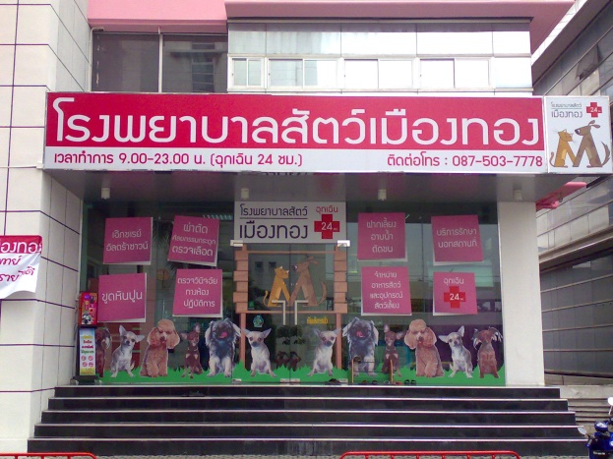

**ภาพที่ 2-1** โรงพยาบาลสัตว์เมืองทอง

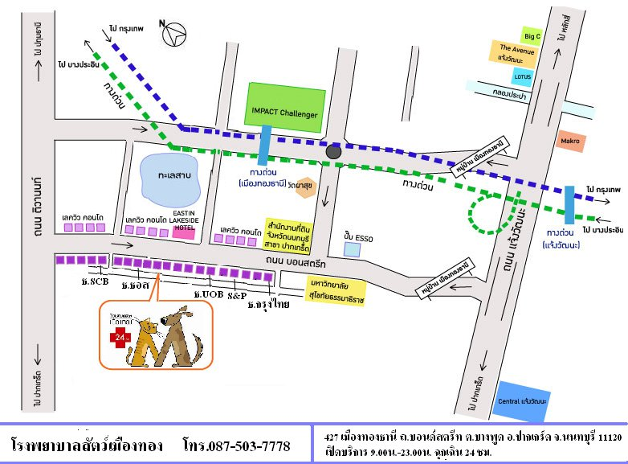

**ภาพที่ 2-2** แผนที่โรงพยาบาลสัตว์เมืองทอง

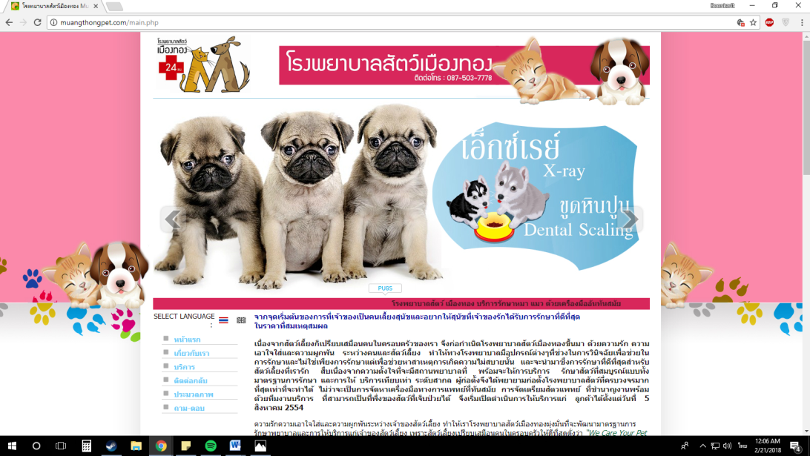

**ภาพที่ 2-3** เว็ปไซต์ของทางโรงพยาบาลสัตว์เมืองทอง

**2.2 สมาร์ทโฟน (Smartphone)**

สมาร์ทโฟน (Smartphone) คือ โทรศัพท์เคลื่อนที่ที่มีความสามารถที่เพิ่มเติมนอกเหนือจากโทรศัพท์มือถือทั่วไปสมาร์ทโฟนได้ถูกมองว่าเป็นคอมพิวเตอร์พกพาที่ทำงานในลักษณะของโทรศัพท์เคลื่อนที่ โดยสามารถเชื่อมต่อความสามารถหลักของโทรศัพท์มือถือ เข้าร่วมกับแอพพลิเคชั่นของโทรศัพท์เอง และสมาร์ทโฟนยังสามารถให้ผู้ใช้งานติดตั้งโปรแกรมเสริมสำหรับเพิ่มความสามารถของศัพท์ของตนเอง โดยรูปแบบนั้นขึ้นอยู่กับแพลตฟอร์มของโทรศัพท์และระบบปฏิบัติการ

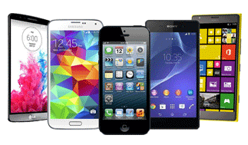

**ภาพที่ 2-4** สมาร์ทโฟน

2.2.1 คุณสมบัติของสมาร์ทโฟน

2.2.1.1 การเชื่อมต่ออุปกรณ์ไร้สาย เป็นคุณสมบัติอย่างหนึ่งที่จะทำให้สมาร์ทโฟนได้รับความนิยม เช่น การเชื่อมต่อกับอุปกรณ์อื่น ๆ ไม่ว่าจะเป็น คอมพิวเตอร์ โทรศัพท์เครื่องอื่นปริ้นเตอร์หรือกล้องดิจิตอลผ่านทาง อินฟราเรด บูลทูธ หรือ Wi-Fi

2.2.1.2 รองรับไฟล์ Multimedia ได้หลากหลายรูปแบบ เช่น ไฟล์รูปภาพ และภาพเคลื่อนไหว โดย ภาพเคลื่อนไหวสกุล .gif คลิปเสียง ซึ่งจะมีหลายรูปแบบ เช่นไฟล์ Wave, MP3, MIDI ต่อไปเป็นไฟล์วีดิโอ ซึ่งจะสามารถรองรับภาพเคลื่อนไหวหรือภาพเคลื่อนไหวพร้อมเสียงได้.

2.2.2 ระบบปฏิบัติการสมาร์ทโฟน

รายชื่อระบบปฏิบัติการสมาร์ทโฟนที่เป็นที่นิยม ได้แก่

2.2.2.1 ซิมเบี้ยน (Symbian) เป็นระบบปฏิบัติการที่อยู่คู่กับผู้ใช้สมาร์ทโฟนมาตั้งแต่ ยุคเริ่มแรกของวงการโทรศัพท์ตั้งแต่ไม่มีสมาร์ทโฟนหน้าจอสัมผัสออกมาสู่ท้องตลาด ซึ่งสมาร์ทโฟนระบบซิมเบี้ยนในยุคก่อน ๆ นั้นสามารถครองตลาดส่วนใหญ่ได้อย่างสบาย สร้างผลกำไรให้กับโนเกียอย่างมากมายมหาศาลแต่สมาร์ทโฟนในยุคใหม่นั้นได้เปลี่ยนโฉมหน้าไป จากแต่ก่อนที่เน้นการใช้งานด้วยปุ่มกดเป็นหลัก แต่หลังจากเริ่มมีสมาร์ทโฟนจอสัมผัสเผยโฉมออกมา และได้รับความนิยมมากขึ้นแบบก้าวกระโดดทำให้ระบบปฏิบัติการซิมเบี้ยน มีการปรับตัวให้ทันยุคทันสมัยตามไปด้วย

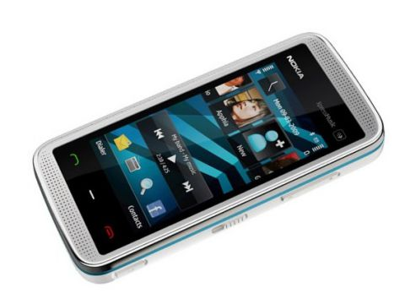

**ภาพที่ 2-5** ซิมเบี้ยน (Symbian)

**2.3 เอชทีเอมแอล (Hypertext Markup Language)(HTML)**

เอชทีเอมแอล (Hypertext Markup Language) คือ ภาษาหลักที่ใช้ในการเขียนเว็บเพจ โดยใช้ Tag ในการกำหนดการแสดงผล HTML ย่อมาจากคำว่า Hypertext Markup Language โดย Hypertext หมายถึง ข้อความที่เชื่อมต่อกันผ่านลิ้ง (Hyperlink) Markup language หมายถึงภาษาที่ใช้ Tag ในการกำหนดการแสดงผลสิ่งต่าง ๆ ที่แสดงอยู่บนเว็บเพจ ดังนั้น HTML จึงหมายถึง ภาษาที่ใช้ Tag ในการกำหนดการแสดงผลเว็บเพจที่ต่างก็เชื่อมถึงกันใน Hyperspace ผ่าน Hyperlink นั่นเอง

2.3.1 โครงสร้างของภาษา HTML

เอกสาร HTML จะประกอบด้วยส่วนประกอบ 2 ส่วน ดังนี้

2.3.1.1 ส่วน Head คือส่วนที่จะเป็นหัว (Header) ของหน้าเอกสารทั่วไป หรือส่วนชื่อ เรื่อง (Title) ของหน้าต่างการทำงานในระบบ Windows

2.3.1.2 ส่วน Body จะเป็นส่วนเนื้อหาของเอกสารนั้น ๆ ซึ่งจะประกอบด้วย Tag คำสั่งในการจัดรูปแบบ หรือตกแต่งเอกสาร HTML

ในการเขียนคำสั่งภาษา HTML สามารถเขียนด้วยตัวอักษรเล็กหรือใหญ่ทั้งหมดหรือเขียนคละกันได้ เช่น <HTML> หรือ <Html> หรือ <html>

คำสั่งเริ่มต้นของเอกสาร HTML

<HTML>..........</HTML>

คำสั่ง <HTML> เป็นคำสั่งเริ่มต้นในการเขียนโปรแกรมและคำสั่ง </HTML> เป็นการสิ้นสุดโปรแกรม HTML คำสั่งนี้จะไม่แสดงผลในโปรแกรมเว็บบราวเซอร์ แต่ต้องเขียนเพื่อให้เกิดความเป็นระบบของงาน และเพื่อจะให้รู้ว่าเอกสารนี้เป็นเอกสารของภาษา HTML ส่วนหัวเรื่องเอกสารเว็บ (Head Section)

<HEAD>..........</HEAD>

Head Section เป็นส่วนที่ใช้อธิบายเกี่ยวกับข้อมูลเฉพาะของหน้าเว็บนั้น ๆ เช่น ชื่อเรื่องของหน้าเว็บ (Title), ชื่อผู้จัดทำเว็บ(Author), คีย์เวิร์ดสำหรับการค้นหา (Keyword) โดยมี Tag สำคัญ คือ

<TITLE>..........</TITLE >

ข้อความที่ใช้เป็น TITLE ไม่ควรพิมพ์เกิน 64 ตัวอักษร, ไม่ต้องใส่ลักษณะพิเศษ เช่น ตัวหนา เอียง หรือสี และควรใช้ภาษาที่มีความหมายครอบคลุมถึงเนื้อหาของเว็บเพจ นั้น หรือเป็นคำสำคัญในการค้นหา (Keyword)

<BODY>..........</BODY>

Body Section เป็นส่วนเนื้อหาหลักของหน้าเว็บ ซึ่งการแสดงผลจะต้องใช้ Tag จำนวนมาก ขึ้นอยู่กับลักษณะของข้อมูล เช่น ข้อความ, รูปภาพ, เสียง, วีดิโอ หรือไฟล์ต่างๆส่วนเนื้อหาเอกสารเว็บ เป็นส่วนการทำงานหลักของหน้าเว็บ ประกอบด้วย Tag มากมายตามลักษณะของข้อมูล ที่ต้องการนำเสนอ การป้อนคำสั่งในส่วนนี้ ไม่มีข้อจำกัดสามารถป้อนติดกัน หรือ 1 บรรทัดต่อ 1 คำสั่งก็ได้ แต่ส่วนใหญ่จะยึดรูปแบบที่อ่านง่าย คือ การทำย่อหน้าในชุดคำสั่งที่เกี่ยวข้องกัน ทั้งนี้ให้ป้อนคำสั่งทั้งหมดภายใต้ Tag <BODY> … </BODY>

**ตารางที่ 2-1** คำสั่งพื้นฐาน

|  |  |
| --- | --- |
| **ภาษา html** | **คำอธิบาย** |
| <HTML></HTML> | คำสั่ง<HTML>คือคำสั่งเริ่มต้นในการเขียนโปรแกรม HTML และมีคำสั่ง</HTML>เพื่อบอกจุดสิ้นสุดโปรแกรม |
| <HEAD></HEAD> | คำสั่ง<HEAD>คือคำสั่งบอกส่วนที่เป็นชื่อเรื่อง โดยมีคำสั่งย่อย<TITLE>อยู่ภายใน |
| <TITLE></TITLE> | คำสั่ง<TITLE>คือคำสั่งบอกชื่อเรื่อง จะไปปรากฏที่ Title Bar |
| <!-- ข้อความ > | คำสั่ง หมายเหตุ ใช้อธิบายความหมาย ขื่อผู้เขียนโปรแกรม และอื่นๆ |
| <br> | คำสั่งขึ้นบรรทัดใหม่ |
| <p></p> | คำสั่งย่อหน้าใหม่ |
| <hr width="50%" size = "3"> | คำสั่ง ตีเส้น, กำหนดขนาดเส้น |
| <IMG SRC = "PHOTO.GIF"> | คำสั่งแสดงรูปภาพชื่อ Photo.gif |
| <CENTER>ข้อความ </CENTER> | คำสั่งจัดให้ข้อความอยู่กึ่งกลาง |
| <TITLE></TITLE> | คำสั่ง<TITLE>คือคำสั่งบอกชื่อเรื่อง จะไปปรากฏที่ Title Bar |
| <BODY> </BODY> | คำสั่ง<BODY>คือคำสั่งบอกส่วนเนื้อเรื่อง ที่จะถูกแสดงผลในเวปบราวเซอร์ ประกอบด้วยรูปภาพ ตัวอักษร ตาราง เป็นต้น |

**2.4 เนวิแคท พรีเมี่ยม (Navicat Premium)**

Navicat เป็นอีกโปรแกรมหนึ่งที่น่าใช้ สะดวกในการจัดการฐานข้อมูล สามารถเชื่อมต่อกับฐานข้อมูลได้หลายตัว ไม่ว่าจะเป็น MySQL, MariaDB, SQL Server, SQLite, Oracle and PostgreSQL ติดตั้งใช้งานได้ทั้งบน Windows,Mac,Linux ตัวโปรแกรมมีคุณสมบัติหลายอย่าง มีส่วนของการจัดการฐานข้อมูล สร้างฐานข้อมูล การสร้างตาราง มีส่วนจัดการ Stored Procedures, Events, Triggers, Functions, Views มีส่วนของการนำเข้าส่งออกข้อมูลการ Backup, Restore



**ภาพที่ 2-6** โลโก้เนวิแคท พรีเมี่ยม

2.4.1 การเชื่อมต่อฐานข้อมูลในโปรแกรม Navicat

การเชื่อมต่อฐานข้อมูลโดยทำการคลิกที่ปุ่ม Connection แล้วเลือกชนิดของฐานข้อมูล ในตัวอย่างเลือกชนิดฐานข้อมูลเป็น MySQL

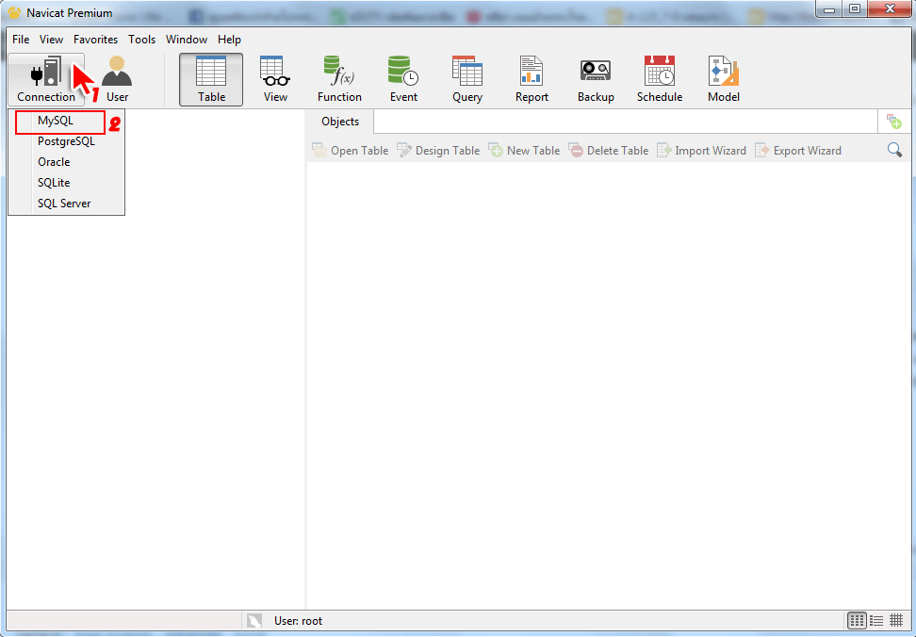

**ภาพที่ 2-7** การเชื่อมต่อฐานข้อมูลในโปรแกรม Navicat

ทำการใส่ค่า Connection Parameters

Connection Name:ใส่ชื่อตามที่เราต้องการ

Hostname/IP Addredd : ใส่ชื่อเครื่องที่ติดตั้งฐานข้อมูลของเรา หรือใส่ไอพีของเครื่อง

Port: ใช้ Port มาตรฐานของ MySQL คือ 3306

User Name : ใส่ Username ของฐานข้อมูล

Password : ใส่ Password ฐานข้อมูล

กดที่ปุ่ม Test Connection เพื่อทดสอบการเชื่อมต่อ ถ้าทุกอย่างถูกต้องจะมีข้อความบอกว่า Connection Successful แล้วกดที่ปุ่มตกลงและตกลงอีกครั้ง แต่ถ้าขึ้น Error ก็ให้ตรวจ hostname, port,username และ password ให้แน่ใจว่าถูกต้อง

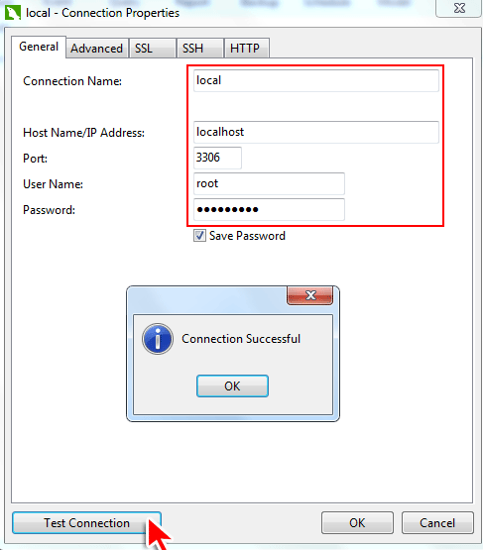

**ภาพที่ 2-8** การใส่ค่า Connection Parameters

2.4.2 การสร้างฐานข้อมูลใหม่

ทำการดับเบิ้ลคลิกเข้าไปที่ connection ก็จะพบกับฐานข้อมูลที่มีอยู่ภายใน จากนั้นให้คลิกขวาที่ connection เลือกไปที่ New Database แล้วใส่ parameter

Database Name : ชื่อฐานข้อมูลที่เราสร้างขึ้นมาใหม่ตามต้องการ

character set : แนะนำเป็น utf8 — UTF-8 Unicode ซึ่งรองรับภาษาไทย

Collation : เลือกเป็น utf8_general_ci

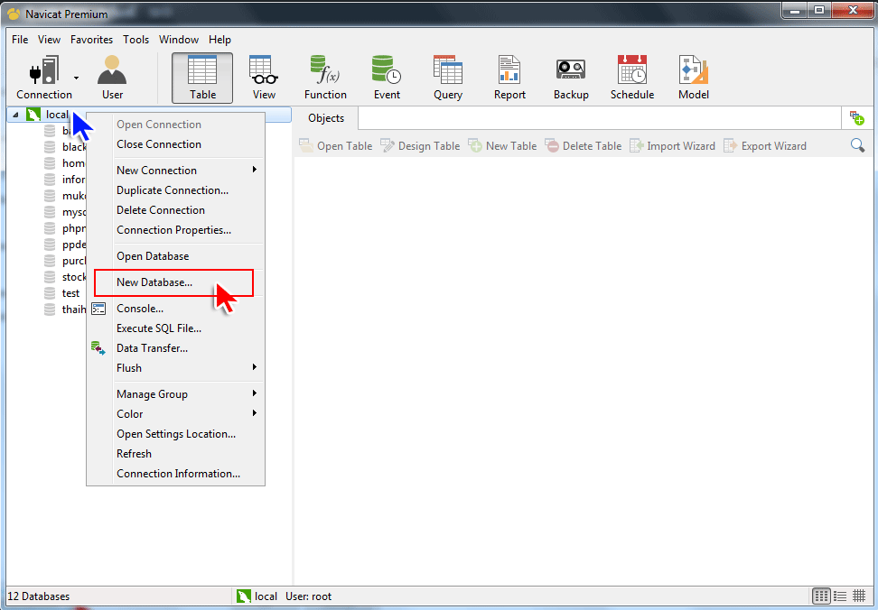

**ภาพที่ 2-9** การสร้างฐานข้อมูลใหม่

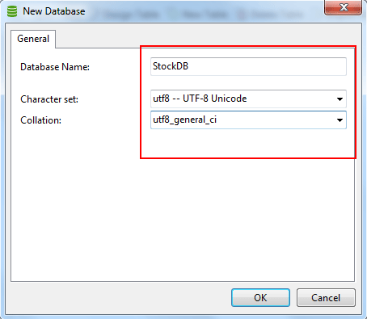

**ภาพที่ 2-10** การสร้างฐานข้อมูลใหม่

2.4.3 การสร้างตาราง

ทำการดับเบิ้ลคลิกเข้าไปที่ database ที่เราสร้างขึ้นมาใหม่ จากนั้นคลิกไปที่ New Table

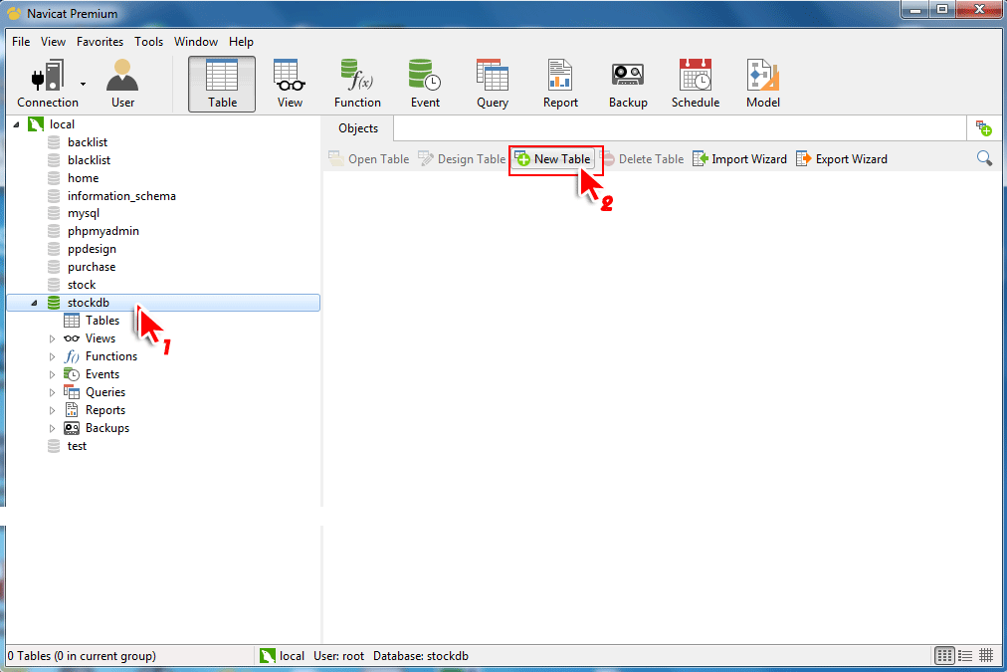

**ภาพที่ 2-11** การสร้างตาราง

ทำการใส่ค่าลงใน field ตามต้องการ ถ้าต้องการเพิ่ม field กดที่ Add field และเมื่อเสร็จแล้ว กดที่ปด Save ตั้งชื่อตารางแล้วกด OK

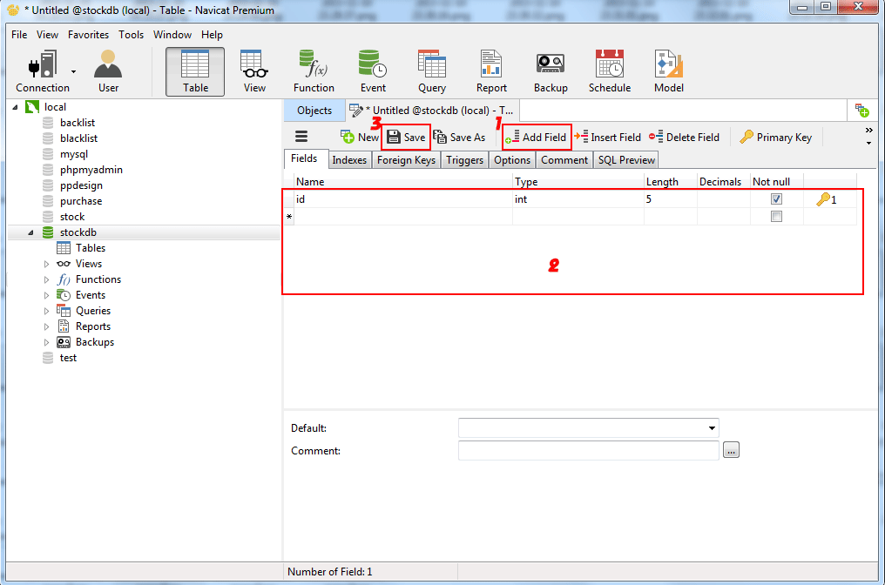

**ภาพที่ 2-12** การสร้างตาราง



**ภาพที่ 2-13** การสร้างตาราง

2.4.4 การแก้ไขตาราง

ทำได้โดยคลิกขวาที่ตาราง ที่ต้องการแก้ไข แล้วคลิกเลือกไปที่ Design Table จากนั้นทำการแก้ไขตามต้องการ

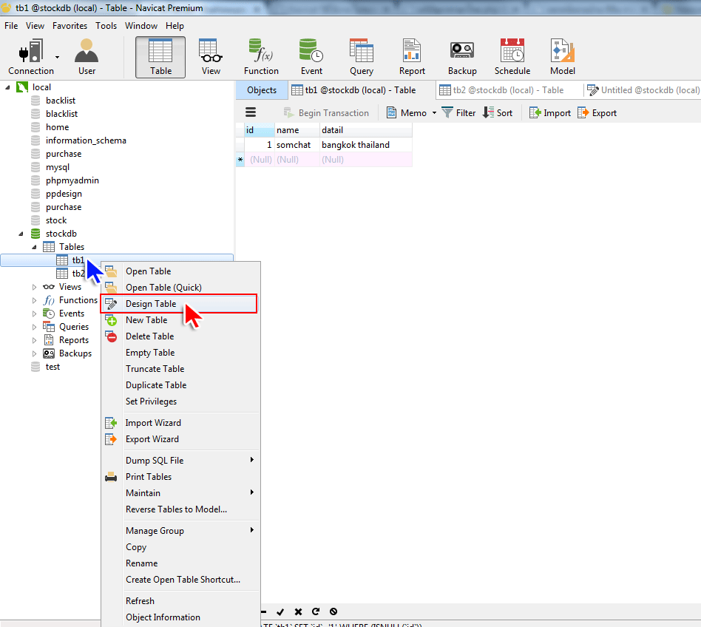

**ภาพที่ 2-14** การแก้ไขตาราง

**2.5 โปรแกรมภาษา PHP**

PHP นั้นเป็นภาษาสำหรับใช้ในการเขียนโปรแกรมบนเว็บไซต์ สามารถเขียนได้หลากหลายโปรแกรมเช่นเดียวกับภาษาทั่วไป อาจมีข้อสงสัยว่าต่างจาก HTML อย่างไร คำตอบคือ HTML นั้นเป็นภาษาที่ใช้ในการจัดรูปแบบของเว็บไซต์ จัดตำแหน่งรูป จัดรูปแบบตัวอักษร หรือใส่สีสันให้กับ เว็บไซต์ของเรา แต่ PHP นั้นเป็นส่วนที่ใช้ในการคำนวณประมวลผล เก็บค่า และทำตามคำสั่งต่าง ๆ อย่างเช่น รับค่าจากแบบ Form ที่เราทำรับค่าจากช่องคำตอบของเว็บบอร์ดและเก็บไว้เพื่อนำมาแสดงผลต่อไป แม้แต่กระทั่งใช้ในการเขียน CMS ยอดนิยมเช่น Drupal , Joomla คือเว็บไซต์จะโต้ตอบกับผู้ใช้ได้ ต้องมีภาษา PHP ส่วน HTML หรือ Javascript ใช้เป็นเพียงตัวควบคุม PHP เป็นผลงานที่เติบโตมาจากกลุ่มของนักพัฒนาในเชิงเปิดเผยรหัสต้นฉบับหรือ OpenSource ดังนั้น PHP จึงมีการพัฒนาไปอย่างรวดเร็ว และแพร่หลายโดยเฉพาะอย่างยิ่งเมื่อใช้ร่วมกับ Apache Web server ระบบปฏิบัติอย่างเช่น Linux หรือ FreeBSD เป็นต้น ในปัจจุบันPHP สามารถใช้ร่วมกับ Web Server หลาย ๆ ตัวบนระบบปฏิบัติการอย่างเช่น Windows 95/98/NT เป็นต้น



**ภาพที่ 2-15** ตัวอย่าง Logo PHP

2.5.1 โครงสร้างของภาษา PHP

ภาษา PHP มีลักษณะเป็น Embedded Script หมายความว่าเราสามารถฝังคำสั่ง PHP ไว้ในเว็บเพจร่วมกับคำสั่ง (Tag) ของ HTML ได้ และสร้างไฟล์ที่มีนามสกุลเป็น .php, .php3 หรือ .php4 ซึ่งไวยากรณ์ที่ใช้ใน PHP เป็นการนำรูปแบบของภาษาต่าง ๆ มารวมกันได้แก่ C, Perl และ Java ทำให้ผู้ใช้ที่มีพื้นฐานของภาษาเหล่านี้อยู่แล้วสามารถศึกษา และใช้งานภาษานี้ได้ไม่ยาก

ตัวอย่างโค้ดที่ใช้ใน PHP

**ตาราง 2-2** ตัวอย่างโค้ด HTML Tag และ PHP Script

|  |  |
| --- | --- |
| ลำดับ | Code |
| 1 | <html> |
| 2 | <head> |
| 3 | <title>ตัวอย่าง</title> |
| 4 | </head> |
| 5 | <body> |
| 6 | <?php |
| 7 | Echo “ยินดีต้อนรับสู่ PHP Script”; |
| 8 | ?> |
| 9 | </body> |
| 10 | </html> |

จากตารางที่ 2-2 บรรทัดที่ 6 ถึง 9 เป็นส่วนของ Script PHP ซึ่งเริ่มต้นด้วย <?php คำสั่งเรียกใช้ฟังก์ชั่นหรือข้อความ ?> สำหรับ Script นี้เป็นการแสดงข้อความว่า “ยินดีต้อนรับสู่ PHP Script”โดยใช้คำสั่ง echo “ยินดีต้อนรับสู่ PHP Script”; ซึ่งจะแสดงผลดังภาพที่ 2-5

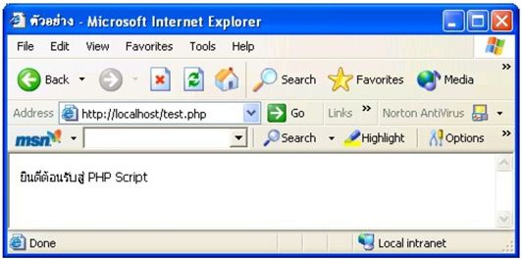

**ภาพที่ 2-16** ตัวอย่างผลการทำงานของโค้ดผ่านบราวเซอร์

2.5.2 ลักษณะเด่นของ PHP

2.5.2.1 ใช้ได้ฟรี

2.5.2.2 PHP เป็นโปรแกรมวิ่งข้าง Sever ดังนั้นขีดความสามารถไม่จำกัด

2.5.2.3 Conlatfun นั่นคือ PHP ทำงานบนเครื่อง UNIX, Linux, Windows ได้หมด

2.5.2.4 เรียนรู้ง่าย เนื่องจาก PHP ฝั่งเข้าไปใน HTML และใช้โครงสร้างและไวยากรณ์ภาษาง่าย

2.5.2.5 เร็วและมีประสิทธิภาพ โดยเฉพาะเมือใช้กับ Apach Xerve เพราะไม่ต้องใช้โปรแกรมจากภายนอก

2.5.2.6 ใช้ร่วมกับ XML ได้ทันที

2.5.2.7 ใช้กับระบบแฟ้มข้อมูลได้

2.5.2.8 ใช้กับข้อมูลตัวอักษรได้อย่างมีประสิทธิภาพ

2.5.2.9 ใช้กับโครงสร้างข้อมูล แบบ Scalar, Array, Associative Array

2.5.2.10 ใช้กับการประมวลผลภาพได้

2.5.3 คุณสมบัติ

การแสดงผลของพีเอชพีจะปรากฏในลักษณะ HTML ซึ่งจะไม่แสดงคำสั่งที่ผู้ใช้เขียน ซึ่งเป็น ลักษณะเด่นที่ PHP แตกต่างจากภาษาในลักษณะไคลเอนต์-ไซด์สคริปต์เช่น ภาษาจาวาสคริปต์ที่ ผู้ชมเว็บไซต์สามารถอ่าน ดูและคัดลอกคำสั่งไปใช้เองได้ นอกจากนี้พีเอชพียังเป็นภาษาที่เรียนรู้และ เริ่มต้นได้ไม่ยาก โดยมีเครื่องมือช่วยเหลือและคู่มือที่สามารถหาอ่านได้ฟรีบนอินเทอร์เน็ต ความสามารถการประมวลผลหลักของ PHP ได้แก่ การสร้างเนื้อหาอัตโนมัติจัดการคำสั่ง การอ่าน ข้อมูลจากผู้ใช้และประมวลผล การอ่านข้อมูลจากดาต้าเบสความสามารถจัดการกับคุกกี้ซึ่งทำงานเช่นเดียวกับโปรแกรมในลักษณะ CGI คุณสมบัติอื่น เช่น การประมวลผลตามบรรทัด คำสั่ง (Command Line Scripting) ทำให้ผู้เขียนโปรแกรมสร้างสคริปต์พีเอชพี ทำงานผ่านพีเอชพีพาร์เซอร์(PHP Parser) โดยไม่ต้องผ่านเซิร์ฟเวอร์หรือเบราว์เซอร์ ซึ่งมีลักษณะเหมือนกับ Cron (ในยูนิกซ์หรือลีนุกซ์) หรือ Task Scheduler (ในวินโดวส์) สคริปต์เหล่านี้สามารถนำไปใช้ในแบบ Simple Text Processing Tasks ได้

การแสดงผลของพีเอชพี ถึงแม้ว่าจุดประสงค์หลักใช้ในการแสดงผล HTML แต่ยังสามารถสร้าง XHTML หรือ XML ได้นอกจากนี้สามารถทำงานร่วมกับคำสั่งเสริมต่าง ๆ ซึ่งสามารถแสดงผลข้อมูลหลัก PDF แฟลช (โดยใช้ libswf และ Ming) พีเอชพีมีความสามารถอย่างมากในการทำงานเป็นประมวลผลข้อความจาก POSIX Extended หรือ รูปแบบ Perl ทั่วไปเพื่อแปลงเป็นเอกสาร XML

ในการแปลงและเข้าสู่เอกสาร XML เรารองรับมาตรฐาน SAX และ DOM สามารถใช้รูปแบบ XSLT ของเราเพื่อแปลงเอกสาร XML เมื่อใช้พีเอชพีในการทำอีคอมเมิร์ซ สามารถทำงานร่วมกับโปรแกรมอื่น เช่น Cybercash Payment, CyberMUT, VeriSign Payflow Pro และ CCVS functions เพื่อใช้ในการสร้างโปรแกรมทำธุรกรรมทางการเงิน

2.5.4 การรองรับพีเอชพี

คำสั่งของพีเอชพี สามารถสร้างผ่านทางโปรแกรมแก้ไขข้อความทั่วไป เช่น โน้ตแพด หรือ vi ซึ่งทำให้การทำงานพีเอชพีสามารถทำงานได้ในระบบปฏิบัติการหลักเกือบทั้งหมด โดยเมื่อเขียนคำสั่งแล้วนำมาประมวลผล Apache, Microsoft Internet Information Services (IIS) ,Personal Web Server, Netscape และiPlanet servers, Oreilly Website Pro Server, Caudium, Xitami, OmniHTTPd, และอื่น ๆ อีกมากมายสำหรับส่วนหลักของ PHP ยังมี Module ในการรองรับ CGI มาตรฐาน ซึ่ง PHP สามารถทำงานเป็นตัวประมวลผล CGI ด้วย สามารถมีอิสรภาพในการเลือก ระบบปฏิบัติการ และ เว็บเซิร์ฟเวอร์ นอกจากนี้ยังสามารถใช้สร้างโปรแกรมโครงสร้าง สร้างโปรแกรมเชิงวัตถุ (OOP) หรือสร้างโปรแกรมที่รวมทั้งสองอย่างเข้าด้วยกันแม้ว่าความสามารถของคำสั่ง OOP มาตรฐานในเวอร์ชันนี้ยังไม่สมบูรณ์ แต่ตัวไลบรารีทั้งหลายของโปรแกรม และตัวโปรแกรมประยุกต์ (รวมถึง PEAR Library) ได้ถูกเขียนขึ้นโดยใช้รูปแบบการเขียนแบบ OOP เท่านั้นพีเอชพีสามารถทำงานร่วมกับฐานข้อมูลได้หลายชนิด ซึ่งฐานข้อมูลส่วนหนึ่งที่รองรับได้แก่ ออราเคิล dBase PostgreSQL IBM DB2 MySQL Informix ODBC โครงสร้างของฐานข้อมูลแบบ DBX ซึ่งทำให้พีเอชพีใช้กับฐานข้อมูลอะไรก็ได้ที่รองรับรูปแบบนี้ และ PHP ยังรองรับ ODBC (Open Database Connection) ซึ่งเป็นมาตรฐานการเชื่อมต่อฐานข้อมูลที่ใช้กันแพร่หลายอีกด้วย สามารถเชื่อมต่อกับฐานข้อมูลต่าง ๆ ที่รองรับมาตรฐานโลกนี้ได้พีเอชพียังสามารถรองรับการสื่อสารกับการบริการในโพรโทคอลต่าง ๆ เช่น LDAP, IMAP, SNMP, NNTP, POP3, HTTP, COM (บนวินโดวส์) และอื่น ๆ อีกมากมายสามารถเปิด Socket บนเครื่อข่ายโดยตรง และ ตอบโต้โดยใช้ โพรโทคอลใด ๆ ก็ได้ PHP มีการรองรับสำหรับการแลกเปลี่ยนข้อมูลแบบ WDDX Complex กับ Web Programming อื่น ๆ ทั่วไปได้พูดถึงในส่วน Interconnection, พีเอชพีมีการรองรับสำหรับ Java Objects ให้เปลี่ยนมันเป็น PHP Object แล้วใช้งาน คุณยังสามารถใช้รูปแบบ CORBA เพื่อเข้าสู่ Remote Object ได้เช่นกัน สรุปแล้ว PHP คือภาษาคอมพิวเตอร์ ใช้ในการเขียนโปรแกรมในเว็บ เพื่อให้เว็บเป็น Web Application

**2.6 กูลเกิ้ลเมป (Google Map)**

กูลเกิ้ลเมป (Google Map) คือ บริการของ Google ที่ให้บริการเทคโนโลยีด้านแผนที่ประสิทธิภาพสูงใช้งานง่าย และให้ข้อมูลของธุรกิจในท้องถิ่น ได้แก่ ที่ตั้งของธุรกิจ รายละเอียดการติดต่อ และเส้นทางการขับขี่ โดยบริการแผนที่เป็นบริการฟรีจัดให้แก่ผู้ใช้ทั่วโลก ส่วนประกอบที่สำคัญที่ดึงดูดผู้ใช้งานคือแผนที่ และภาพถ่ายดาวเทียมคุณภาพดีซึ่งครอบคลุมพื้นผิวโลกในมาตรฐานต่าง ๆ

2.6.1 Google Maps API เป็นชุด API ของ Google สำหรับพัฒนา Web Application และ Mobile Application (Android หรือ iOS) สำหรับเรียกใช้แผนที่และชุด Service ต่าง ๆ ของ Google

2.6.1.1 การปรับแต่งแผนที่ (StyledMap)

2.6.1.2 ชุดควบคุมแผนที่ (Map Control)

2.6.1.3 ชุดเครื่องมือวาดภาพบนแผนที่ (Drawing)

2.6.1.4 การนำทางจากจุดหนึ่งไปยังอีกจุดหนึ่ง (Directions Service)

2.6.1.5 การคำนวณความสูงของจุดพิกัด (Elevation Service)

2.6.1.6 การแปลงที่อยู่เป็นพิกัด Lattitude เเละ Longtitude (GeoCoding Service)

2.6.1.7 การดึงข้อมูล POI ( Point of Interest ) คือข้อมูลสถานที่ต่าง ๆ ที่ Google รวบรวมให้ เช่น โรงแรม ห้างสรรพสินค้า โรงเรียน เเละอื่น ๆ (Places API) มาใช้งานใน Application

2.6.1.8 Street View คือ การให้มุมมองภาพแบบพาโนรามาจากตำแหน่งต่าง ๆ

ตามถนนหลายแห่งบนโลก (พร้อมเลิศ , 2556 : 235-236)

2.6.2 การแสดงผลแผนที่ในรูปแบบต่าง ๆ

2.6.2.1 รูปแบบมุมมองถนน

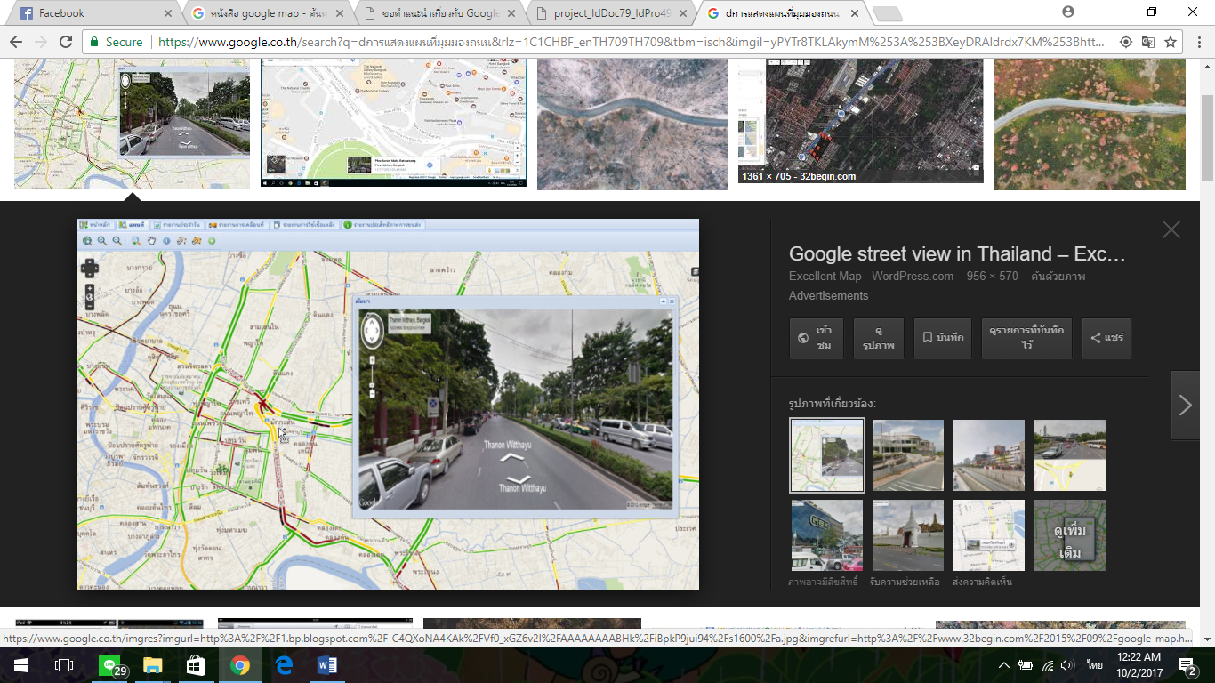

**ภาพที่ 2- 17** การแสดงแผนที่

2.6.2.2 รูปแบบมุมมองการจราจร

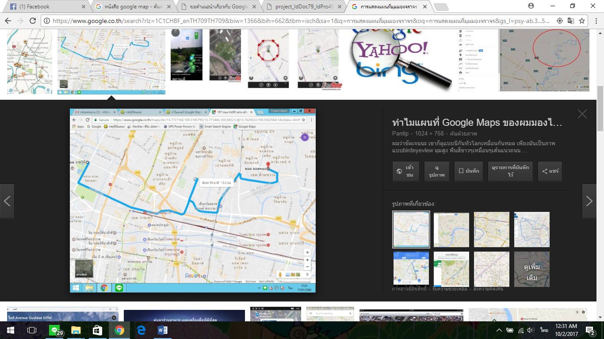

**ภาพที่ 2-18** การแสดงแผนที่รูปแบบมุมมองการจราจร

**2.7 มายเอสคิวแอล (MySQL)**

มายเอสคิวแอล (MySQL) คือ โปรแกรมระบบจัดการฐานข้อมูล ที่พัฒนาโดยบริษัท MySQL AB มีหน้าที่เก็บข้อมูลอย่างระบบ รองรับคำสั่ง SQL เป็นเครื่องมือสำหรับเก็บ ข้อมูล ที่ต้องใช้ร่วมกับเครื่องมือหรือโปรแกรมอื่นอย่างบูรณาการ เพื่อให้ได้ระบบงานที่ รองรับ ความต้องการของผู้ใช้ เช่นทำงานร่วมกับเครื่องบริการเว็บ (Web Server) เพื่อ ให้บริการแก่ภาษาสคริปต์ที่ทำงานฝั่งเครื่องบริการ (Application Program) เช่น ภาษา วิชวลเบสิกดอทเน็ต ภาษจาวา หรือภาษาซีชาร์ป เป็นต้น โปรแกรมถูกออกแบบให้สามารถทำงานได้บนระบบปฏิบัติการที่หลากหลายและเป็นระบบฐานข้อมูลโอเพนซอร์ส (Open Source) ที่ถูกนำไปใช้งานมากที่สุด



**ภาพที่ 2-19** โลโก้ของมายเอสคิวแอล

2.7.1 สถาปัตยกรรมของ MySQL หรือโครงสร้างภายในของ MySQL ก็คือการออกแบบการทำงานในลักษณะของ Client/Server นั่นเอง ซึ่งจะประกอบด้วยส่วนหลักๆ 2 ส่วนด้วยกัน คือ ส่วนของผู้ให้บริการ (Server) และส่วนของผู้ใช้บริการ (Client) โดยในแต่ละส่วนก็จะมีโปรแกรมสำหรับการทำงานตามหน้าที่ของตน

2.7.1.1 ผู้ให้บริการ หรือ Server จะเป็นส่วนที่ทำหน้าที่บริหารจัดการระบบฐานข้อมูลในที่นี้ก็หมายถึงตัว MySQL Server นั่นเองจะเป็นที่จัดเก็บข้อมูลทั้งหมด ข้อมูลที่เก็บไว้ในนี้จะมีทั้งข้อมูลที่จำเป็นสำหรับการทำงานกับระบบฐานข้อมูล และข้อมูลที่เกิดจากผู้ใช้แต่ละคนสร้าง

2.7.1.2 ผู้ใช้บริการ หรือ Client ก็คือผู้ใช้นั่นเอง โดยโปรแกรมสำหรับใช้งานในส่วนนี้ได้แก่ MySQL Client, Web Development Platform ต่างๆ (เช่น Java, Perl, PHP, เป็นต้น)

ตามถนนหลายแห่งบนโลก (พร้อมเลิศ , 2556 : 235-236)

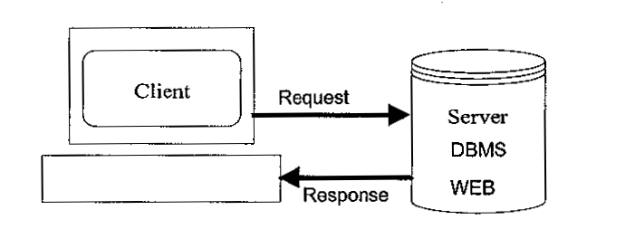

**ภาพที่ 2-20** Client / Server

2.7.2 หลักการทำงานในลักษณะ Client / Server จากภาพ 2-17 มีดังนี้

2.7.2.1 ฝั่งของ Server จะมีโปรแกรมหรือระบบสำหรับจัดการฐานข้อมูลรออยู่เพื่อเตรียมหรือรอคอยการร้องขอการใช้บริการจาก Client

2.7.2.2 เมื่อมีการร้องขอการใช้บริการเข้ามา Server จะทำการตรวจสอบตามวิธีการของตน เช่นอาจจะมีการให้ผู้ใช้บริการเข้ามา Server จะทำการตรวจสอบตามวิธีการของตน เช่นอาจจะมีการให้ผู้ใช้บริการระบุชื่อและรหัสผ่าน และสำหรับ MySQL สามารถกำหนดได้ว่าจะอนุญาตหรือปฏิเสธ Client ใดๆ ในระบบที่เข้ามาใช้บริการอีกด้วย

2.7.2.3 ถ้าผ่านการตรวจสอบ Server ก็จะอนุมัติการให้บริการแก่ Client ที่ร้องขอการใช้บริการนั้นๆ ต่อไป และถ้าในกรณีที่ไม่ได้รับการอนุมัติ Server ก็จะส่งข่าวสารความผิดพลาดแจ้งกลับไปที่ Client ที่ร้องขอการใช้บริการนั้น

เครื่องคอมพิวเตอร์ที่ทำหน้าที่เป็น Client หรือ Server อาจจะอยู่บนเครื่องเดียวกันหรือแยกเครื่องกันก็ได้ ทั้งนี้ขึ้นอยู่กับลักษณะการทำงาน หรือการกำหนดของผู้บริหารระบบตามปกติถ้าเป็นการทำงานในลักษณะ Web-Base มีการใช้ฐานข้อมูลขนาดไม่ใหญ่นักตัว MySQL Server และ Client มักจะอยู่บนเครื่องเดียวกันโดยคอมพิวเตอร์ดัวกล่าวจะต้องมีทรัพยากรเพื่อการทำงาน (เช่น เนื้อที่ฮาร์ดดิสก์, RAM เป็นต้น) มากพอสมควร แต่สำหรับการทำงานจริง (Real-World Application) ก็มักจะแยก Client และ Server ออกเป็นคนละเครื่องกัน เพราะสามารถรองรับงานได้ดีกว่า ดังนั้นผู้บริหารระบบ หรือผู้กำหนดนโยบายสำหรับการทำงานเครือข่าย จะต้องคำนึงถึงเรื่องที่เกี่ยวข้องให้ดี เพื่อที่จะทำให้ระบบการให้บริการแก่ผู้ใช้อย่างมีประสิทธิภาพและข้อมูลมีความปลอดภัยมากที่สุด

2.7.3 วิธีการเชื่อมต่อจาก Client เข้าสู่ Server วิธีการเชื่อมต่อมี 2 แบบ คือ แบบ Native และแบบผ่านตัวกลาง ดังนี้

2.7.2.1 แบบ Native เป็นแบบที่นิยมใช้กันมากที่สุดในกรณีที่เป็นระบบปฏิบัติการ ของ MySQL Server เป็น Unix เป็นลักษณะวิธีการเชื่อมต่อที่มีการทำงานเร็วที่สุด เพราะทำงานกันภายใน โดยลักษณะการทำงานประเภทนี้ได้แก่ การใช้งาน MySQL ร่วมกับ Web Development Platform ทั้งหลาย (ที่มีการ Modify ภายในเช่น PHP

2.7.2.2 แบบผ่านตัวกลาง ในที่นี้จะเป็นแบบที่นิยมใช้กันมากสุดคือ ODBC (Open Database Connectivity) ซึ่งส่วนใหญ่ใช้กับ Server ที่ใช้ Windows Platform เป็นระบบปฏิบัติการ การทำงานประเภทนี้อาจจะมีการทำงานที่ช้ากว่าแบบ Native เพราะการทำงานในแต่ละครั้งระหว่าง Client และ Server ต้องผ่านตัวกลางก่อน แต่ ODBC ก็ถือว่ามีข้อได้เปรียบในเรื่องฐานผู้ใช้ Windows Platform มากกว่า และด้วย OBDC ทำให้สามารถใช้ Client Development Tools ยอดนิยมเช่น Access, VB, เพื่อเชื่อมต่อเข้าหา MySQL Server ได้

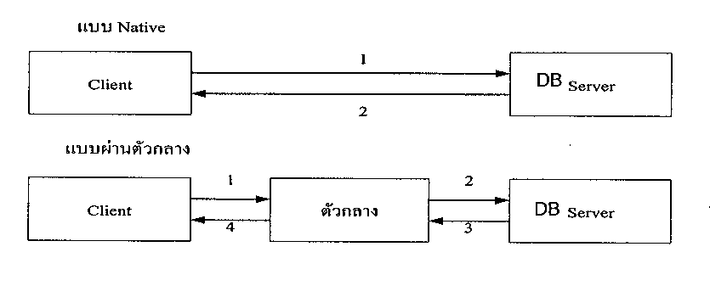

**ภาพที่ 2-21** การทำงานแบบ Native และผ่านตัวกลาง

**ตารางที่ 2-3** ตารางเปรียบเทียบการทำงานระหว่างแบบ Native และแบบผ่านตัวกลาง

|  |  |
| --- | --- |
| แบบ Native | แบบผ่านตัวกลาง |
| 1. มีการทำงานรวดเร็วกว่า เพราะสื่อสารกัน  ภายใน | 1. มีการทำงานช้ากว่า เพราะมีตัวกลาง  เพิ่มขึ้นมาอีก 1 ขั้นตอน |
| 2. Client ที่จะมาเชื่อมต่อต้องมีการฝัง  ส่วนของโปรแกรมของ Server บางส่วน  ไว้สำหรับกสรใช้งานหมายถึงต้องปรับปรุง  Client เพิ่มเติม | 2. ไม่ต้องปรับปรุง Client เพิ่มเติมเพียง  แค่สนับสนุน ODBC ก็สามารถทำงาน  ได้แล้ว |
| 3. ส่วนใหญ่มักไม่มีข้อจำกัดในการใช้งาน | 3. มีข้อจำกัดขึ้นอยู่กับตัวกลาง หรือ ODBC |
| 4. Server Platform ส่วนใหญ่มักเป็นที่ Unix | 4. ส่วนใหญ่เป็น Windows Platform |
| 5. Client ส่วนใหญ่ใช้งานในลักษณะ  Web-Based เช่น Java, Perl, PHP เป็นต้น | 5. รองรับทั้ง Web-Based หรือการใช้ Client  Development Tools อื่นๆ เช่น Access,VB |

2.7.4 ความสามารถของ MySQL

ความสามารถของ MySQL โดยทั่วๆ ไปจะครอบคลุมความต้องการของผู้ใช้เพียงพอ แต่ถ้านำไปเปรียบเทียบกับฐานข้อมูลที่เป็น Commercial แล้ว อาจแตกต่างกันมาก โดยปกติในผลิตภัณฑ์ที่เป็น Commercial เหล่านั้น มักจะมีความสามารถต่างๆ ที่มันเกินความจำเป็นของผู้ใช้ส่วนใหญ่อยู่เสมอ สิ่งที่เกินความจำเป็นเหล่านี้จึงถือว่าสูญเปล่าของผลิตภัณฑ์ เพราะทำขึ้นมาแต่ก็ไม่ได้ถูกนำมาใช้งาน หรือใช้แต่ไม่เต็มความสามารถ นอกจากนี้ก็อาจจะทำให่ตัวผลิตภัณฑ์มีขนาดใหญ่ขึ้น อีกทั้งราคาก็สูงตามไปด้วย ซึ่งสำหรับ MySQL แล้ว จะมีความสามารถครอบคลุมความต้องการของผู้ใช้ ไม่มีอะไรที่เกินความจำเป็น ทั้งนี้อาจสรุปสำหรับความต้องการเด่นๆ ดังนี้

2.7.4.1 MySQR จัดเป็นฐานข้อมูลประเภท SQR-based ผู้ใช้หรือผู้พัฒนาสามารถใช้คำสั่ง SQR หรือใช้งานกับ MySQR Server ได้โดยไม่ต้องศึกษาเพิ่มเติมแต่อย่างใด ซึ่งความสามารถนี้ ถือว่าเป็นแนวโน้มของระบบการจัดการฐานข้อมูลในปัจจุบัน

2.7.4.2 สนับสนุนการใช้งานกับตัวประมวลผลกลาง (CPU: Central Processing Unit) หลายตัว

2.7.4.3 การทำงานแบบ Multi-threaded ใช้ Kernel Threads

2.7.4.4 สนับสนุน API เพื่อใช้งานกับ Development Platform ต่างๆ มากมายไม่ว่าจะเป็น C, C++, Eiffel, Java, Perl, PHP, Python, หรือ TCL และนอกจากนี้ยังสามารถใช้งานร่วมกับ ODBC (Open Database+ Connectivity) ซึ่งทำให้สามารถใช้งานได้กับเครื่องอื่นๆ บน Windows Platform เช่น Access เป็นต้น รวมทั้งสามารถนำมาประยุกต์เพื่อใช้งานร่วมกับ ASP (Active Server Page) ได้อีกด้วย

2.7.4.5 SQR สามารถรันได้บนระบบปฏิบัติการหลายชนิด ไม่ว่าจะเป็น AIX, BSD/OS, DEC Unix, FreeBSD, HP-UX, Linux, Mac OS X, NetBSD, OpenBSD, OS/2, SGI lrix, Solaris, SunOS, SCO OpenServer, SCO Unixware, Tru64 Unix, Windows Platform, รวมทั้ง BeOS ทำให้ผู้ใช้สามารถทำการย้ายหรือปรับขนาดของระบบขึ้นไปได้ในกรณีที่ต้องการขยายขนาดของข้อมูล หรือมีความต้องการทรัพยากรเพิ่มเติมมากขึ้น

2.7.4.6 ประเภทของข้อมูลที่สามารถใช้ได้ใน MySQL ได้แก่ตัวเลข (ทั้งแบบคิดและไม่คิดเครื่องหมาย) ขนาด 1,2,3, 4 และ 8 ไบต์ FLOAT, DOUBLE, TEXT, BLOP, DATE, TIME, DATETIME, TIMESTAM, YEARS, SET, และ ENUM

2.7.4.7 สนับสนุน Group by และ Order by clauses และ group Functions ได้แก่ COUNT(), COUNT(DISTINCT), AVG(), STD(), SUM(), MAX(), และ MIN()

2.7.4.8 สนับสนุน LEFT OUTER JOIN และ RIGHT OUTER JOIN

2.7.4.9 การกำหนดกสิทธิและรหัสผ่าน ให้มีความปลอดภัย และความยืดหยุ่นสูง สามารถกำหนเครื่อง และหรือผู้ใช้ในการเข้าถึงข้อมูลได้ มีการเข้ารหัสข้อมูล (Encryption) สำหรับรหัสผ่านของผู้ใช้ด้วย ทำให้ผู้ใช้มีความมั่นใจว่าข้อมูลมีความปลอดภัย ไม่มีใครสามารถเข้าถึงข้อมูลได้ หากไม่ได้รับอนุญาต

2.7.4.10 สามารถทำดัชนี (Index) ได้สูงสุดถึง 32 ดัชนีในแต่ละตารางข้อมูล โดยที่ในแต่ละดัชนีสามารถใช้ฟิลด์ได้ตั้งแต่ 1-16 ฟิลด์

2.7.4.11 สามารถรองรับข้อมูลขนาดใหญ่ เช่น ข้อมูลระดับหนึ่งล้านระเบียนซึ่งปัจจุบัน MySQL สามารถรองรับจำนวนข้อมูลได้ในระดับ 60,000 ตารางข้อมูล และ 5 ล้าน ระเบียน 2.7.4.8 สนับสนุน LEFT OUTER JOIN และ RIGHT OUTER JOIN

2.7.4.12 สนับสนุนรูปแบบภาษา (Character Set) หลายชนิด เช่น ISO-8859-1 (Latin1), big5, ujis และอื่นๆ ทำให้สามารถทำการจัดเรียงข้อมูล (Sort) หรือกำหนดการแสดงข้อผิดพลาด (Error message) ได้ตามรูปแบบภาษาที่ต้องการ

2.7.4.13 เครื่องที่ทำหน้าที่เป็นผู้ใช้บริการ (Client) สามารถเชื่อมเข้าสู่ MySQL Server โดยการใช้ TCP/IP Sockets, Unix Sockets (Unixes) หรือ Names Pipes (NT)

**2.8 เว็บแอพพลิเคชัน (Web Application)**

เว็บแอพพลิเคชัน (Web Application) คือ โปรแกรมประยุกต์ที่จะเข้าถึงด้วยโปรแกรม

Internet Browser ซึ่งทำให้เหมาะสา หรับงานที่ต้องการข้อมูลแบบ Real Time จะพบข้อดีของเว็บ

แอปพลิเคชันคือข้อมูลต่าง ๆ ที่อยู่ในระบบที่มีการไหลเวียนในแบบ Online จะสามารถโต้ตอบกับ

ผู้ใช้บริการแบบ Real Time ทา ให้เกิดความประทับใจ รวมทั้งสามารถใช้งานได้ง่ายโดยไม่

จา เป็นต้องติดตั้ง Client Program จะทา ให้ไม่ตอ้ ง Upgrade Client Program และสามารถใช้ผ่าน

Internet Connection ที่มีความเร็วต่า กว่า ส่งผลให้ผู้ใช้บริการสามารถใช้โปรแกรมได้จากทุกแห่งใน

โลกตัวอย่างระบบออนไลน์ที่เหมาะกับเว็บแอปพลิเคชันเช่น ระบบการจองสินค้าหรือบริการ

ระบบงานบุคลากร ระบบงานแผนการตลาด ระบบการสั่งซื้อแบบพิเศษ และระบบงานในโรงเรียน

เป็นต้น (เอกชัย แน่นอุดร และวิชา ศิริธรรมจักร, 2551)

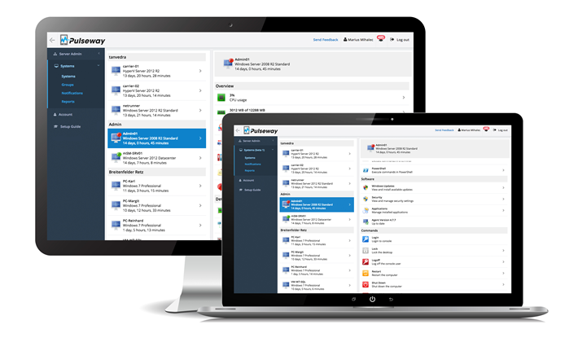

**ภาพที่ 2-22** ตัวอย่างเว็บแอพพลิเคชัน

**2.9 งานวิจัยที่เกี่ยวข้อง**

กล้าณรงค์ และ อารีรัตน์ (2556) ได้ทำการศึกษาและพัฒนาแอพพลิเคชั่นคลินิกหมอชมนาดผ่านเครือขายอินเตอร์เน็ต โดยนำเอาเทคโนโลยีเข้ามาประยุกต์ใช้ให้เกิดความสะดวกและรวดเร็วและเกิดประสิทธิภาพในการจัดการข้อมูลต่างๆภายใน คลินิกหมอชมนาด เช่น จัดการข้อมูลผู้ป่วย จัดการข้อมูล ตรวจรักษา จัดการข้อมูลยา และจัดการข้อมูลการจ่ายเงินโดยระบบจะสามารถจัดการข้อมูลพื้นฐานของคลินิกได้ รวมถึงสามารถช่วยในการสืบค้นข้อมูลที่มีปริมาณมากและช่วยในการจัดการดำเนินการออกเอกสารและออกรายงานที่เกี่ยวข้องภายในคลินิก ระบบพัฒนาขี้นในลักษณะเว็บแอพพลิเคชั่น (Web Application) พัฒนาระบบโดยใช้ภาษาพีเอชพี (PHP) โดยจะใช้ระบบการจัดการฐานข้อมูล MySql เพื่อจัดเก็บ ข้อมูลภายในคลินิก ทำให้ง่ายต่อการนำข้อมูลมาใช้และการจัดเก็บของข้อมูลซึ่งจะทำให้เกิดความสะดวกต่อผู้ใช้งานในระบบคลินิก จะช่วยำนวยความสะดวกให้แก่ผู้ป่วยที่เข้ามาทำการรักษาได้อย่างรวดเร็วและมีประสิทธิที่ดีขึ้น

จิระภาดา (2557) ได้ทำการศึกษาการสร้างแอพพลิเคชั่นคลินิกหัวตะเข้สัตวแพทย์บนระบบIOS มีวัตถุประสงค์เพื่อช่วยประชาสัมพันธ์และโฆษณาการให้บริการของทางคลินิก สามารถทำให้ลูกค้าได้รับข่าวสาร รายละเอียดส่วนลดและโปรโมชั่นรวดเร็วมากยิ่งขึ้น เมื่อมีความจ าเป็นในกรณีฉุกเฉินหรือสถานการณ์เร่งด่วน ต้องการเดินทางมายังคลินิก ลูกค้าสามารถใช้แอพพลิเคชั่นนี้น าทางมายังคลินิกหัวตะเข้สัตวแพทย์ได้ทันทีแอพพลิเคชั่นจะช่วยให้การติดต่อสัตวแพทย์และการเดินทางมายังคลินิกรวดเร็วยิ่งขึ้นในส่วนของบริการของทางคลินิก แอพพลิเคชั่นนี้จะแสดงรหัสแลกรับส่วนลดและโปรโมชั่นให้สำหรับสมาชิก เมื่อลูกค้าสมัครสมาชิกเรียบร้อยแล้ว ลูกค้าสามารถกดปุ่มแสดงรหัสแลกรับส่วนลดได้ทันทีที่เข้าใช้บริการ

จิตรพงษ์ และ นิธิ (2559) ได้ทำการพัฒนาเว็บแอพพลิเคชั่นในระบบงานตรวจสุขภาพเพื่อนำมาใช้ในงานตรวจสุขภาพของแฟมิลี่แคร์คลินิกเวชกรรมสงขลาเป็นการประยุกต์ใช้เทคโนโลยีเว็บแอพพลิเคชั่นกับงานทางด้านสาธารณสุข โดยการวิเคราะห์ปัญหาของระบบงานเดิมคืองานตรวจสุขภาพเป็นหลักและงานย่อยอื่นๆ ที่เกี่ยวข้องกับงานตรวจสุขภาพ เพื่อให้การใช้งานระบบที่พัฒนาขึ้นมีความครอบคลุม ลักษณะเด่นของ ระบบที่พัฒนาขึ้นคือมีการเก็บข้อมูลที่เป็นระบบ ลดปัญหาข้อมูลสูญหาย การใช้งานง่ายไม่ซับซ้อน และ การประมวลผลเป็นไปอย่างรวดเร็ว อีกทั้งยังลดการสิ้นเปลืองทรัพยากร ซึ่งกระบวนการในการพัฒนาจะมีความสอดคล้องตามนโยบายขององค์กรและสามารถแก้ไขปัญหาของระบบงานเดิมได้โดยใช้เทคโนโลยีทางคอมพิวเตอร์เข้ามาช่วย ซึ่งระบบที่พัฒนาขึ้นเป็นระบบที่ทำงานในลักษณะของเว็บแอพพลิเคชั่นโดยใช้ภาษาหลักในการพัฒนาคือ PHP และระบบจัดการฐานข้อมูล MySQL โดยใช้พื้นที่เซิฟเวอร์แฟมิลี่แคร์คลินิกเวชกรรมสงขลาในการดำเนินงาน

**ตารางที่ 2-2** ตารางเปรียบเทียบความสามารถของแอพพลิเคชั่น

|  |  |  |  |  |
| --- | --- | --- | --- | --- |
| ความสามารถของงานวิจัย | งานวิจัยที่เกี่ยวข้อง | | | |
| [1] | [2] | [3] | [4] |
| 1.มีการรวมรวมข้อมูลข่าวสารครบถ้วน | มี | มี | มี | มี |
| 2.มีการจัดแบ่งประเภทข่าวสารอย่างเป็นหมวดหมู่ | มี | มี | ไม่มี | มี |
| 3.มีระบบนำทางมาสู่องค์กรได้ | ไม่มี | ไม่มี | มี | มี |
| 4.มีการติดต่อกับผู้ดูแลเพื่อสอบถามปัญหาต่าง ๆ | ไม่มี | ไม่มี | มี | มี |
| 5.ข้อมูลต่าง ๆ ภายในองค์กรที่สำคัญมีการ Log In | ไม่มี | ไม่มี | ไม่มี | มี |

**หมายเหตุ** : [1] เว็บแอพพลิเคชั่นในระบบงานตรวจสุขภาพ

[2] แอพพลิเคชั่นคลินิกหมอชมนาด

[3] แอพพลิเคชั่นคลินิกหัวตะเข้

[4] แอพพลิเคชั่นโรงพยาบาลสัตว์เมืองทอง

**บทที่ 3**

**วิธีการดำเนินงาน**

ขั้นตอนการสร้างแอพพลิเคชั่นโรงพยาบาลสัตว์เมืองทองได้มีการวิเคราะห์และออกแบบระบบ โดยแบ่งวิธีดำเนินงานออกเป็น 8 หัวข้อ ดังนี้

3.1 การศึกษาระบบงานทั่วไปและวิเคราะห์แอพพลิเคชั่นใหม่ที่พัฒนาขึ้น

3.2 การออกแบบแผนภาพการทำงาน (Use Case Diagram)

3.3 แผนภาพแสดงกระบวนการทำงาน (Sequence Diagram)

3.4 การออกแบบแผนภาพการแสดงความสัมพันธ์ระหว่างข้อมูล (ER-Diagram)

3.5 พจนานุกรมข้อมูล (Data Dictionary)

3.6 การออกแบบหน้าจอของแอพพลิเคชั่น

3.7 การออกแบบแบบประเมินความพึงพอใจ

3.8 การพัฒนาและทดสอบระบบ

**3.1 การศึกษาระบบงานทั่วไปและวิเคราะห์แอพพลิเคชั่นใหม่ที่พัฒนาขึ้น**

ระบบงานทั่วไปของแอพพลิเคชั่นคลินิกหัวตะเข้ ไม่มีฐานข้อมูลเก็บข้อมูลสัตว์เลี้ยงของลูกค้ามาใช้บริการและไม่มีการแบ่งประเภทบริการให้เป็นหมวดหมู่ นัดหมายโดยใช้การติดต่อสื่อสารผ่านโทรศัพท์สามารถแบ่งการทำงานของระบบงานเดิมเป็นภาพการทำงาน ดังภาพที่ 3-1

3.1.1 ดำเนินการรักษาสัตว์เลี้ยง

3.1.2 ทำการนัดหมายเจ้าของสัตว์เลี้ยงในการรักษาในครั้งต่อไป

3.1.3 เก็บข้อมูลการรักษาและนัดหมายโดยบันทึกลงในแฟ้มประวัติ

3.1.4 จบการทำงาน

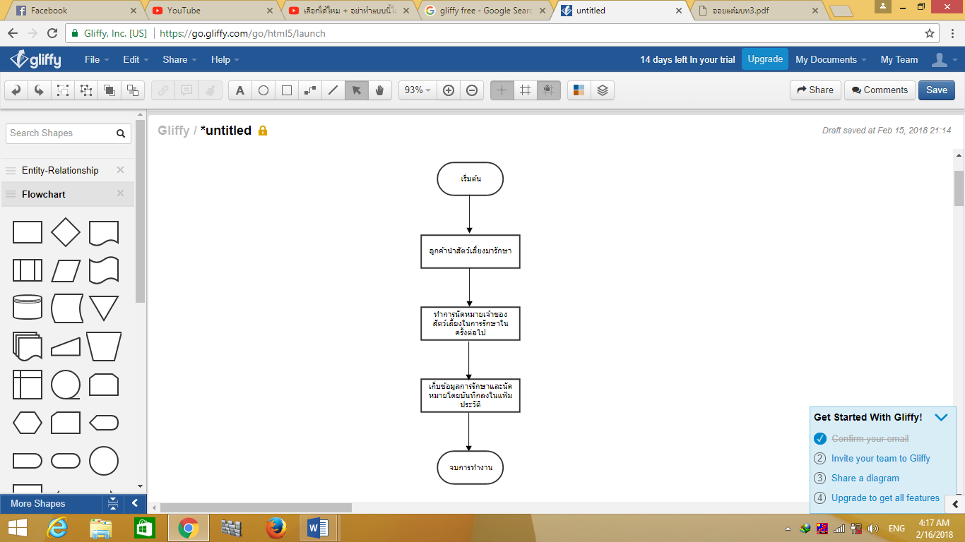

**ภาพที่ 3-1** Flow Chart การทำงานของระบบงานเดิม

จากการศีกษาและวิเคราะห์ระบบงานเดิมทำให้ทราบว่ายังไม่มีฐานข้อมูลที่ใช้เก็บข้อมูล จึงได้ทำสิ่งอำนวยความสะดวกในการเก็บข้อมูลโดยสร้างฐานข้อมูลขึ้นมาเพื่อใช้เก็บข้อมูลสัตว์เลี้ยงของลูกค้าไว้ การทำงานของระบบแบ่งตามความสามารถของผู้ใช้ออกเป็น 2 ประเภท ได้แก่ ผู้ดูแลระบบ (Administrator) ผู้ใช้งาน (User) และสมาชิก (Member)

3.1.1 ผู้ดูแลระบบ (Administrator) คือเจ้าหน้าที่สามารถ เพิ่ม แก้ไข ค้นหา ลบข้อมูลได้

3.1.2 ผู้ใช้งาน (User) คือ เจ้าของสัตว์เลี้ยงและบุคคลที่สนใจเกี่ยวกับบริการของโรงพยาบาลสัตว์เมือง สามารถสมัครสมาชิกได้และรับรู้โปรโมชั่นได้

3.1.3 สมาชิก (Member) คือ ผู้สมัครสมาชิกในระบบสามารถกรอก Username และ Password เพื่อ เข้าระบบ

3.1.4 การสมัครสมาชิกเพื่อเข้าใช้งานแอพพลิเคชั่น ให้ผู้ใช้งานเปิดแอพพลิเคชั่น เลือกที่เมนู Register แอพพลิเคชั่นจะให้กรอก Username และ Password จากนั้นให้กรอกข้อมูลส่วนตัวให้ครบถ้วน และยืนยันข้อมูลการสมัคร จึงเสร็จสิ้นการสมัครเข้าใช้แอพพลิเคชั่น

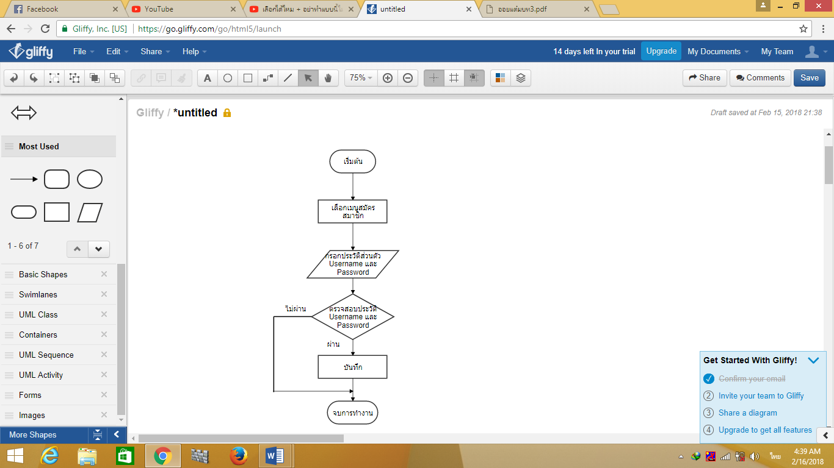

**ภาพที่ 3-2** Flow Chart ของการสมัครสมาชิก

3.1.4 การเข้าสู่แอพพลิเคชั่นสมาชิกเริ่มต้นจากการกรอก Username และ Password หลังจากนั้นจึงทำการ Login ระบบจะตรวจสอบ Username และ Password ว่าเป็นข้อมูลที่ถูกต้องหรือไม่ถ้าข้อมูลถูกต้อง ระบบจะเข้าสู่หน้าแอพพลิเคชั่นหลัก แต่ถ้าข้อมูลผิดพลาด ระบบจะย้อนกลับไปให้กรอกข้อมูลใหม่

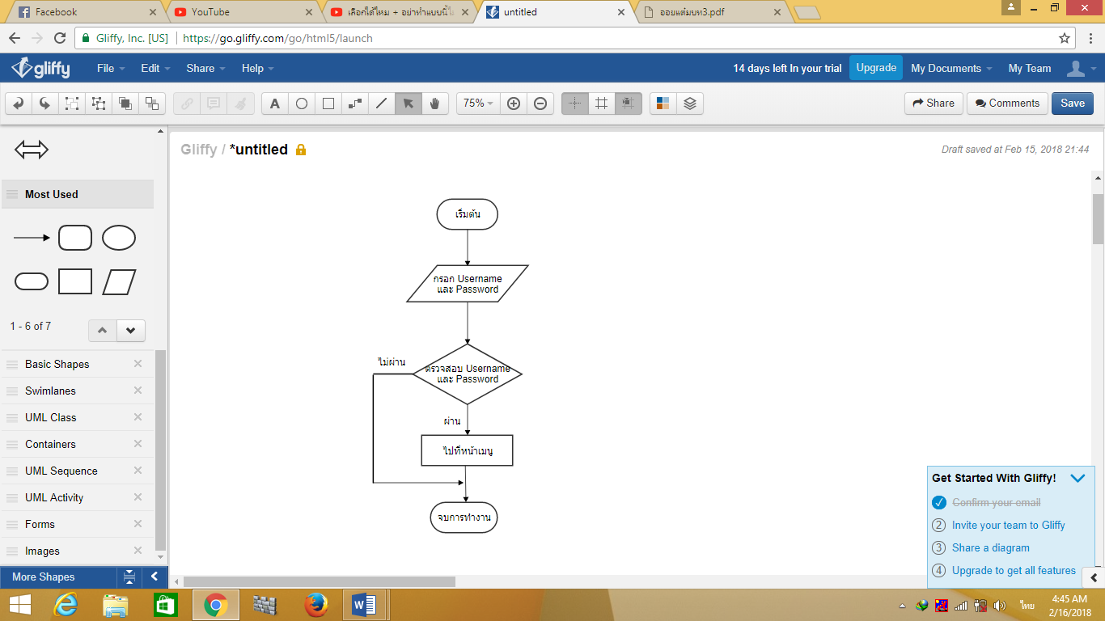

**ภาพที่ 3-3** แผนผังขั้นตอนการเข้าสู่ระบบ

**3.2 การออกแบบแผนภาพการทำงาน (Use Case Diagram)**

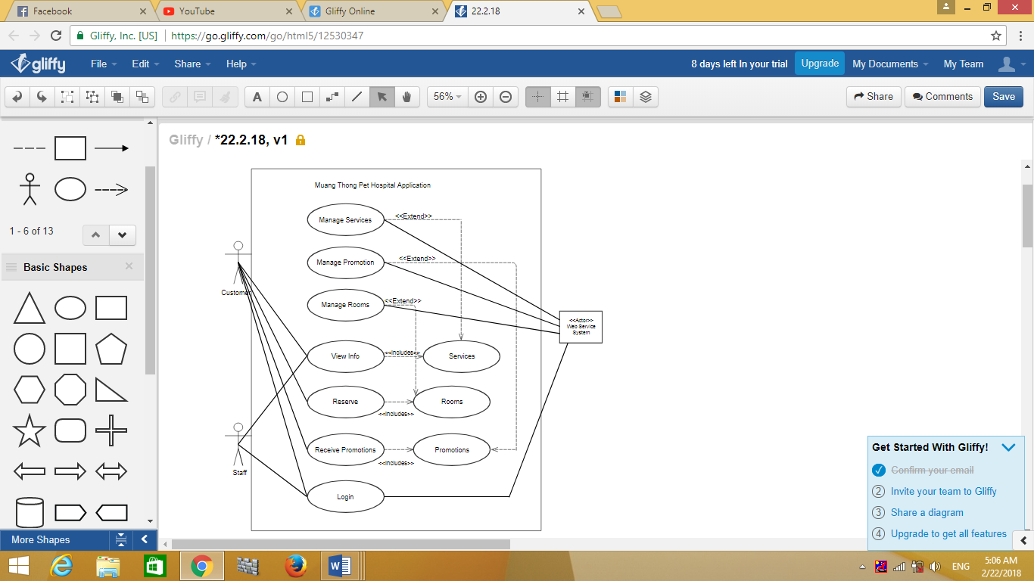

**ภาพที่ 3-4** Requirement Context Model: Muang Thong Pet Hospital Application

**ตารางที่ 3-1** Requirement Context Model: View info

|  |  |
| --- | --- |
| Use case ID: | UC-MP01 |
| Use Case Name: | View-info |
| Scope: | Web service System |
| Actor: | 1. Customer  2. Staff |
| Stakeholders: | Muang Thong Pet Hospital Application System ต้องการร้องขอข้อมูลการให้บริการและข้อมูลเส้นทางของโรงพยาบาลสัตว์เมืองทอง |
| Pre-condition: | 1. ต้องมีข้อมูลการให้บริการของโรงพยาบาลสัตว์เมืองทองอยู่ในระบบ  2. ต้องมีข้อมูลให้บริการแผนที่นำทางไปโรงพยาบาลสัตว์เมืองทอง |
| Success Guarantee: | 1. ข้อมูลรายละเอียดการให้บริการถูกดึงข้อมูลไปแสดงบนหน้าแอพพลิเคชั่น  2. ข้อมูลให้บริการแผนที่บนอุปกรณ์เคลื่อนที่ถูกดึงข้อมูล  ไปแสดงยังหน้าจอแอพพลิเคชั่น |
| Main Success Scenario: | 1. ระบบทำการส่งข้อมูลการให้บริการ ไปแสดงยังหน้าจอแอพพลิเคชั่น |
| Extension: | - |

|  |  |
| --- | --- |
| Use case ID: | UC-MP02 |
| Use Case Name: | Reserve |
| Scope: | Web service System |
| Actor: | Customer |
| Stakeholders: | Muang Thong Pet Hospital Application System ต้องการขอข้อมูลเกี่ยวกับห้องพักในโรงพยาบาลสัตว์เมืองทอง |
| Pre-condition: | ต้องมีข้อมูลเกี่ยวกับห้องพักของโรงพยาบาลสัตว์เมืองทองอยู่ในระบบ |
| Success Guarantee: | ข้อมูลรายละเอียดห้องพักถูกดึงข้อมูลไปแสดงบนหน้าแอพพลิเคชั่น |
| Main Success Scenario: | ระบบทำการส่งข้อมูลห้องพัก ไปแสดงยังหน้าจอแอพพลิเคชั่น |
| Extension: | - |

**ตารางที่ 3-2** Requirement Context Model: Reserve

**ตารางที่ 3-3** Requirement Context Model: Receive Promotion

|  |  |
| --- | --- |
| Use case ID: | UC-MP03 |
| Use Case Name: | Receive Promotion |
| Scope: | Web service System |
| Actor: | Customer |
| Stakeholders: | Muang Thong Pet Hospital Application System ต้องการขอข้อมูลเกี่ยวกับโปรโมชั่นในโรงพยาบาลสัตว์เมืองทอง |
| Pre-condition: | ต้องมีข้อมูลเกี่ยวกับโปรโมชั่นของโรงพยาบาลสัตว์เมืองทองอยู่ในระบบ |
| Success Guarantee: | ข้อมูลรายละเอียดโปรโมชั่นถูกดึงข้อมูลไปแสดงบนหน้าแอพพลิเคชั่น |
| Main Success Scenario: | ระบบทำการส่งข้อมูลโปรโมชั่น ไปแสดงยังหน้าจอแอพพลิเคชั่น |
| Extension: | - |

**ตารางที่ 3-4** Requirement Context Model: Login

|  |  |
| --- | --- |
| Use case ID: | UC-MP04 |
| Use Case Name: | Log-in Service |
| Scope: | Web Service System |
| Actor: | Customer |
| Stakeholders: | Muang Thong Pet Hospital Application System  ส่งข้อมูลเข้าระบบมาตรวจสอบข้อมูลเมื่อเข้าใช้งานระบบ |
| Pre-condition: | 1. ผู้ใช้บริการต้องมีอุปกรณ์เคลื่อนที่ระบบปฎิบัติการแอนดรอยด์หรือ IOS  2. ผู้ใช้บริการต้องดาวน์โหลดแอพพลิเคชั่น  3. ผู้ใช้บริการต้องมี Username และ Password  เข้าระบบ |
| Success Guarantee: | 1. ระบบเข้าสู่หน้าจอแสดงบริการ  2. ระบบเข้าสู่หน้าจอการจองห้องพักเมื่อเลือกไป  ที่ตัวเลือกจองห้องพัก  3. ระบบเข้าสู่หน้าจอรับโปรโมชั่นเมื่อเลือกไป  ที่ตัวเลือกโปรโมชั่น |
| Main Success Scenario: | 1. ระบบเข้าสู่หน้าจอแสดงบริการ  2. ระบบเข้าสู่หน้าจอหน้าจอการจองห้องพักเมื่อเลือกไปที่ตัวเลือกจองห้องพัก  3. ระบบเข้าสู่หน้าจอรับโปรโมชั่นเมื่อเลือกไป  ที่ตัวเลือกโปรโมชั่น |
| Extension: | กรณีผู้ใช้บริการทั่วไปไม่กรอกข้อมูลให้ครบถ้วนระบบจะไม่สามารถเข้าสู่หน้าจอหลักได้ |

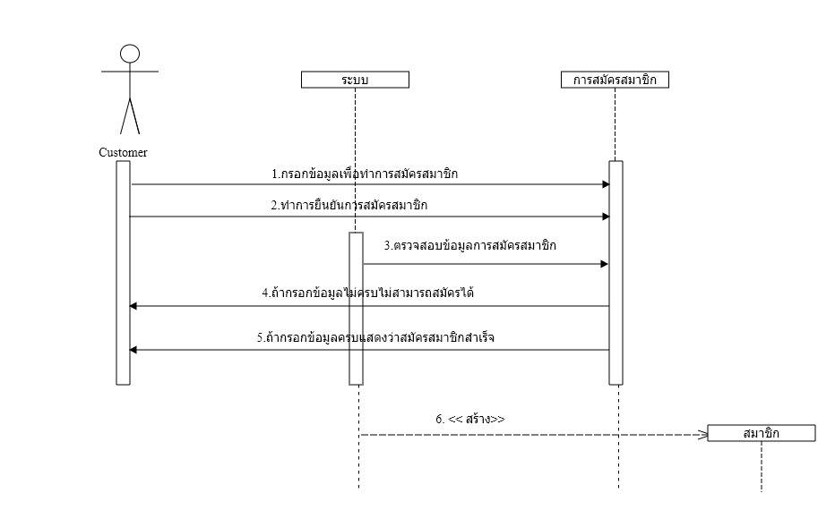**3.3 แผนภาพแสดงกระบวนการทำงาน (Sequence Diagram)**

**ภาพที่ 3-5** Sequence Diagram แสดงขั้นตอนการสมัครสมาชิก

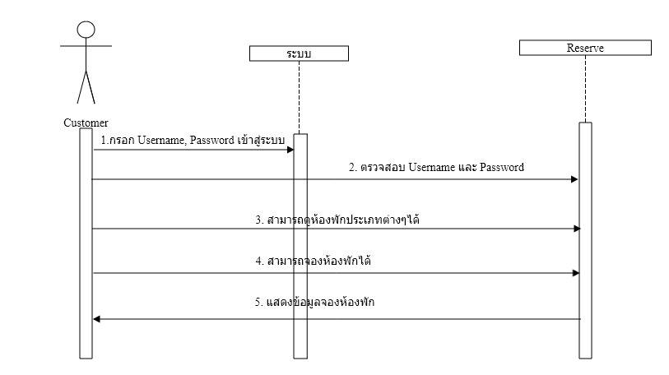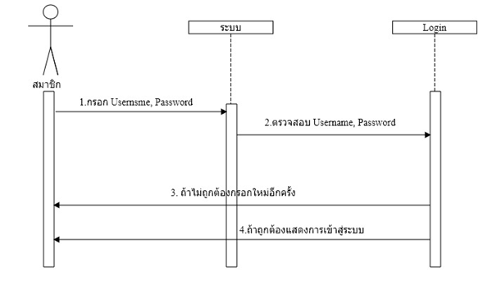**ภาพที่ 3-6** Sequence Diagram แสดงขั้นตอนการ Login

**ภาพที่ 3-7** Sequence Diagram แสดงขั้นตอนการจองห้องพัก

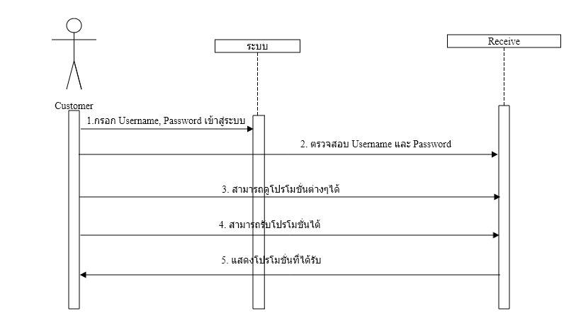**ภาพที่ 3-8** Sequence Diagram แสดงขั้นตอนการรับโปรโมชั่น

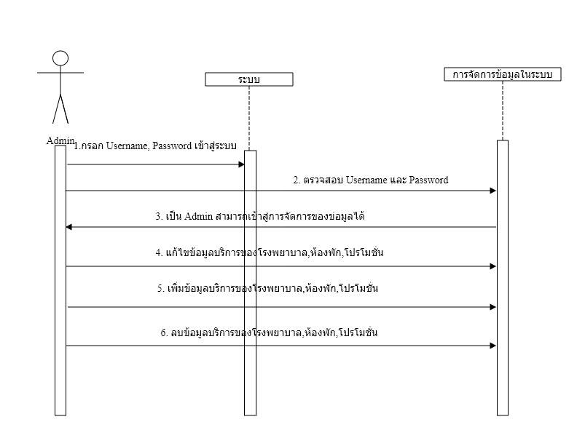**ภาพที่ 3-9** Sequence Diagram แสดงขั้นตอนการทำงานของ Admin

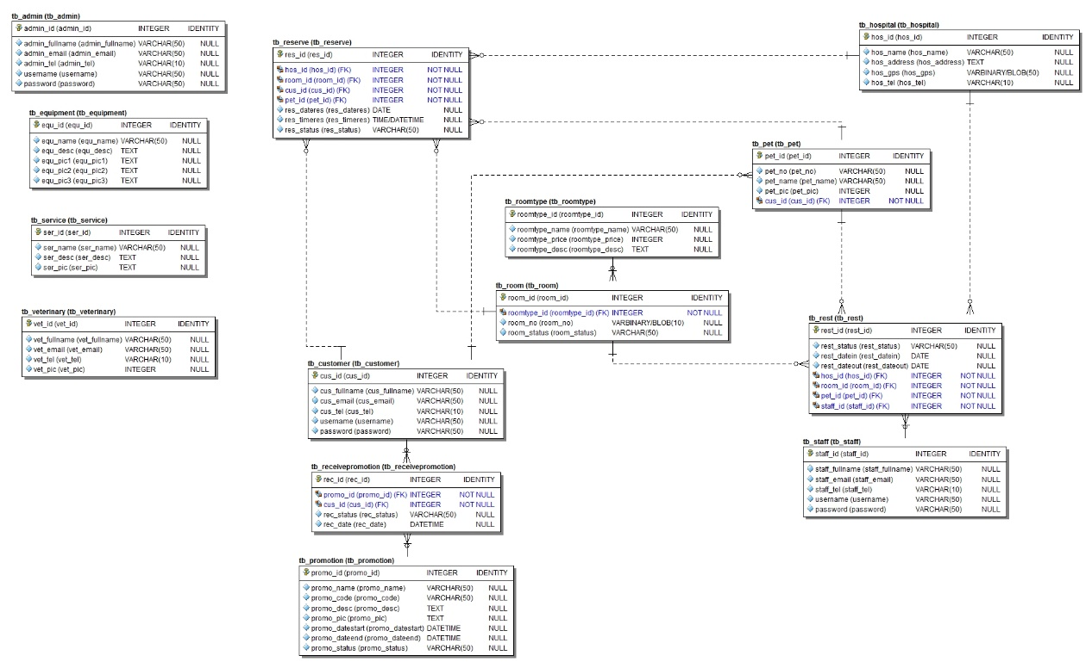

**ภาพที่ 3-10**  ER – Diagram แอพพลิเคชั่นโรงพยาบาลสัตว์เมืองทอง

**3.4 การออกแบบแผนภาพการแสดงความสัมพันธ์ระหว่างข้อมูล (ER-Diagram)**

**3.5 พจนานุกรมข้อมูล (Data Dictionary)** การพัฒนาระบบได้มีการจัดแบ่งข้อมูล โดยแฟ้มข้อมูลที่ถูกจัดเก็บในฐานข้อมูลมีรายละเอียด แฟ้มข้อมูลดังตารางต่อไปนี้

**ตารางที่ 3-5**  แอททริบิวต์ (Attribute) ของข้อมูลผู้ดูแลระบบ (Admin)

|  |  |  |  |  |  |
| --- | --- | --- | --- | --- | --- |
| **ลำดับที่** | **ชื่อแอททริบิวต์** | **ชนิดข้อมูล** | **ขนาด** | **รายละเอียด** | **หมายเหตุ** |
| 1 | admin_id | int | 11 | รหัสผู้ดูแลระบบ | PK |
| 2 | admin_fullname | varchar | 50 | ชื่อผู้ดูแลระบบ | - |
| 3 | admin_email | varchar | 50 | อีเมลล์ผู้ดูแลระบบ | - |
| 4 | admin_tel | varchar | 10 | เบอร์ผู้ดูแลระบบ | - |
| 5 | username | varchar | 50 | ชื่อบัญชีผู้ดูแลระบบ | - |
| 6 | password | varchar | 50 | รหัสผ่านผู้ดูแลระบบ | - |

**ตารางที่ 3-6**  แอททริบิวต์ (Attribute) ของข้อมูลลูกค้า (Customer)

|  |  |  |  |  |  |
| --- | --- | --- | --- | --- | --- |
| **ลำดับที่** | **ชื่อแอททริบิวต์** | **ชนิดข้อมูล** | **ขนาด** | **รายละเอียด** | **หมายเหตุ** |
| 1 | cus_id | int | 11 | รหัสลูกค้า | PK |
| 2 | cus_fullname | varchar | 50 | ชื่อลูกค้า | - |
| 3 | cus_email | varchar | 50 | อีเมลล์ลูกค้า | - |
| 4 | cus_tel | varchar | 10 | เบอร์ลูกค้า | - |
| 5 | username | varchar | 50 | ชื่อบัญชีลูกค้า | - |
| 6 | password | varchar | 50 | รหัสผ่านลูกค้า | - |

**ตารางที่ 3-7**  แอททริบิวต์ (Attribute) ของข้อมูลอุปกรณ์การแพทย์ (Equipment)

|  |  |  |  |  |  |
| --- | --- | --- | --- | --- | --- |
| **ลำดับที่** | **ชื่อแอททริบิวต์** | **ชนิดข้อมูล** | **ขนาด** | **รายละเอียด** | **หมายเหตุ** |
| 1 | equ_id | int | 11 | รหัสอุปกรณ์ | PK |
| 2 | equ_name | varchar | 50 | ชื่ออุปกรณ์ | - |
| 3 | equ_desc | text | - | คำอธิบายอุปกรณ์ | - |
| 4 | equ_pic1 | text | - | รูปภาพอุปกรณ์ที่ 1 | - |
| 5 | equ_pic2 | text | - | รูปภาพอุปกรณ์ที่ 2 | - |
| 6 | equ_pic3 | text | - | รูปภาพอุปกรณ์ที่ 3 | - |

**ตารางที่ 3-8** แอททริบิวต์ (Attribute) ของข้อมูลโรงพยาบาล (Hospital)

|  |  |  |  |  |  |
| --- | --- | --- | --- | --- | --- |
| **ลำดับที่** | **ชื่อแอททริบิวต์** | **ชนิดข้อมูล** | **ขนาด** | **รายละเอียด** | **หมายเหตุ** |
| 1 | hos_id | int | 11 | รหัสโรงพยาบาล | PK |
| 2 | hos_name | varchar | 50 | ชื่อโรงพยาบาล | - |
| 3 | hos_address | text | - | ที่ตั้งโรงพยาบาล | - |
| 4 | hos_gps | varbinary | 50 | GPS | - |
| 5 | hos_tel | varchar | 10 | เบอร์โรงพยาบาล | - |

**ตารางที่ 3-9** แอททริบิวต์ (Attribute) ของข้อมูลสัตว์เลี้ยง (Pet)

|  |  |  |  |  |  |
| --- | --- | --- | --- | --- | --- |
| **ลำดับที่** | **ชื่อแอททริบิวต์** | **ชนิดข้อมูล** | **ขนาด** | **รายละเอียด** | **หมายเหตุ** |
| 1 | pet_id | int | 11 | รหัสสัตว์เลี้ยง | PK |
| 2 | pet_no | varchar | 50 | เลขสัตว์เลี้ยง | - |
| 3 | pet_name | varchar | 50 | ชื่อสัตว์เลี้ยง | - |
| 4 | pet_pic | int | 11 | รูปภาพสัตว์เลี้ยง | - |
| 5 | cus_id | int | 11 | รหัสลูกค้า | FK |

**ตารางที่ 3-10** แอททริบิวต์ (Attribute) ของข้อมูลโปรโมชั่น (Promotion)

|  |  |  |  |  |  |
| --- | --- | --- | --- | --- | --- |
| **ลำดับที่** | **ชื่อแอททริบิวต์** | **ชนิดข้อมูล** | **ขนาด** | **รายละเอียด** | **หมายเหตุ** |
| 1 | promo_id | int | 11 | รหัสโปรโมชั่น | PK |
| 2 | promo_name | varchar | 50 | ชื่อโปรโมชั่น | - |
| 3 | promo_code | varchar | 50 | โค้ดโปรโมชั่น | - |
| 4 | promo_desc | text | - | รายละเอียดโปรโมชั่น | - |
| 5 | promo_pic | text | - | รูปโปรโมชั่น | - |
| 6 | promo_datestart | datetime | - | วันเริ่มโปรโมชั่น | - |
| 7 | promo_dateend | datetime | - | วันหมดโปรโมชั่น | - |
| 8 | promo_status | varchar | 50 | สถานะโปรโมชั่น | - |

**ตารางที่ 3-11** แอททริบิวต์ (Attribute) ของข้อมูลการรับโปรโมชั่น (Receive Promotion)

|  |  |  |  |  |  |
| --- | --- | --- | --- | --- | --- |
| **ลำดับที่** | **ชื่อแอททริบิวต์** | **ชนิดข้อมูล** | **ขนาด** | **รายละเอียด** | **หมายเหตุ** |
| 1 | rec_id | int | 11 | รหัสการรับโปรโมชั่น | PK |
| 2 | promo_name | varchar | 50 | ชื่อโปรโมชั่น | FK |
| 3 | promo_code | varchar | 50 | โค้ดโปรโมชั่น | FK |
| 4 | cus_fullname | varchar | 50 | ชื่อลูกค้า | FK |
| 5 | rec_status | varchar | 50 | สถานะการรับโปรโมชั่น | - |
| 6 | rec_date | datetime | - | วันที่รับโปรโมชั่น | - |

**ตารางที่ 3-12** แอททริบิวต์ (Attribute) ของข้อมูลการการจองห้องพัก (Reserve)

|  |  |  |  |  |  |
| --- | --- | --- | --- | --- | --- |
| **ลำดับที่** | **ชื่อแอททริบิวต์** | **ชนิดข้อมูล** | **ขนาด** | **รายละเอียด** | **หมายเหตุ** |
| 1 | res_id | int | 11 | รหัสการจองห้อง | PK |
| 2 | hos_id | int | 11 | รหัสโรงพยาบาล | FK |
| 3 | room_id | int | 11 | รหัสห้องพัก | FK |
| 4 | cus_id | int | 11 | รหัสลูกค้า | FK |
| 5 | pet_id | int | 11 | รหัสสัตว์เลี้ยง | FK |
| 6 | res_dateres | date | - | วันที่จอง | - |
| 7 | res_timeres | time | - | เวลาที่จอง | - |
| 8 | res_status | varchar | 50 | สถานะการจอง | - |
| 9 | rest_id | int | 11 | รหัสการเข้าพัก | FK |

**ตารางที่ 3-13** แอททริบิวต์ (Attribute) ของข้อมูลการเข้าพัก (Rest)

|  |  |  |  |  |  |
| --- | --- | --- | --- | --- | --- |
| **ลำดับที่** | **ชื่อแอททริบิวต์** | **ชนิดข้อมูล** | **ขนาด** | **รายละเอียด** | **หมายเหตุ** |
| 1 | rest_id | int | 11 | รหัสการเข้าพัก | PK |
| 2 | rest_status | varchar | 50 | สถานะการเข้าพัก | - |
| 3 | rest_datein | date | - | check-in | - |
| 4 | rest_dateout | date | - | check-out | - |
| 5 | hos_id | int | 11 | รหัสโรงพยาบาล | FK |
| 6 | room_id | int | 11 | รหัสห้องพัก | FK |
| 7 | pet_id | int | 11 | รหัสสัตว์เลี้ยง | FK |
| 8 | staff_id | int | 11 | รหัสพนักงาน | FK |
| 9 | res_id | int | 11 | รหัสการจองห้อง | FK |

**ตารางที่ 3-14** แอททริบิวต์ (Attribute) ของข้อมูลห้องพัก (Room)

|  |  |  |  |  |  |
| --- | --- | --- | --- | --- | --- |
| **ลำดับที่** | **ชื่อแอททริบิวต์** | **ชนิดข้อมูล** | **ขนาด** | **รายละเอียด** | **หมายเหตุ** |
| 1 | room_id | int | 11 | รหัสห้องพัก | PK |
| 2 | roomtype_id | int | 11 | รหัสประเภทห้องพัก | FK |
| 3 | room_no | varbinary | 10 | เลขห้องพัก | - |
| 4 | room_status | varchar | 50 | สถานะห้องพัก | - |

**ตารางที่ 3-15** แอททริบิวต์ (Attribute) ของข้อมูลประเภทห้องพัก (Roomtype)

|  |  |  |  |  |  |
| --- | --- | --- | --- | --- | --- |
| **ลำดับที่** | **ชื่อแอททริบิวต์** | **ชนิดข้อมูล** | **ขนาด** | **รายละเอียด** | **หมายเหตุ** |
| 1 | roomtype_id | int | 11 | รหัสประเภทห้องพัก | PK |
| 2 | roomtype_name | varchar | 50 | ชื่อของประเภทห้องพัก | - |
| 3 | roomtype_price | int | 11 | ราคาของประเภทห้อง | - |
| 4 | roomtype_desc | text | - | คำอธิบายห้องพัก | - |

**ตารางที่ 3-16**  แอททริบิวต์ (Attribute) ของข้อมูลบริการ (Service)

|  |  |  |  |  |  |
| --- | --- | --- | --- | --- | --- |
| **ลำดับที่** | **ชื่อแอททริบิวต์** | **ชนิดข้อมูล** | **ขนาด** | **รายละเอียด** | **หมายเหตุ** |
| 1 | ser_id | int | 11 | รหัสการบริการ | PK |
| 2 | ser_name | varchar | 50 | ชื่อการบริการ | - |
| 3 | ser_desc | text | - | คำอธิบายบริการ | - |
| 4 | ser_pic | text | - | รูปภาพบริการ | - |

**ตารางที่ 3-17**  แอททริบิวต์ (Attribute) ของข้อมูลพนักงาน (Staff)

|  |  |  |  |  |  |
| --- | --- | --- | --- | --- | --- |
| **ลำดับที่** | **ชื่อแอททริบิวต์** | **ชนิดข้อมูล** | **ขนาด** | **รายละเอียด** | **หมายเหตุ** |
| 1 | staff_id | int | 11 | รหัสเจ้าหน้าที่ | PK |
| 2 | staff_fullname | varchar | 50 | ชื่อเจ้าหน้าที่ | - |
| 3 | staff_email | varchar | 50 | อีเมลล์เจ้าหน้าที่ | - |
| 4 | staff_tel | varchar | 50 | เบอร์เจ้าหน้าที่ | - |
| 5 | username | varchar | 50 | ชื่อบัญชีเจ้าหน้าที่ | - |
| 6 | password | varchar | 50 | รหัสผ่านเจ้าหน้าที่ | - |

**ตารางที่ 3-18**  แอททริบิวต์ (Attribute) ของข้อมูลสัตวแพทย์ (Veterinary)

|  |  |  |  |  |  |
| --- | --- | --- | --- | --- | --- |
| **ลำดับที่** | **ชื่อแอททริบิวต์** | **ชนิดข้อมูล** | **ขนาด** | **รายละเอียด** | **หมายเหตุ** |
| 1 | vet_id | int | 11 | รหัสสัตวแพทย์ | PK |
| 2 | vet_fullname | varchar | 50 | ชื่อสัตวแพทย์ | - |
| 3 | vet_email | varchar | 50 | อีเมลล์สัตวแพทย์ | - |
| 4 | vet_tel | varchar | 50 | เบอร์สัตวแพทย์ | - |
| 5 | vet_pic | int | 11 | รูปสัตวแพทย์ | - |

**3.6 การออกแบบหน้าจอของแอพพลิเคชั่น**

การออกแบบหน้าจอของโปรแกรม (User Interface) เป็นการออกแบบหน้าจอของระบบที่ใช้ ติดต่อกับผู้ใช้งาน โดยการออกแบบหน้าจอระบบจะช่วยทำให้สะดวกต่อการใช้งานแอพพลิเคชั่นโรงพยาบาลสัตว์เมืองทองได้มีการออกแบบหน้าจอระบบ ให้ผู้ใช้งานสามารถใช้งานได้ง่าย โดยการออกแบบหน้าจอของระบบมีดังต่อไปนี้

3.6.1 หน้าจอหลักของแอพพลิเคชั่นโรงพยาบาลสัตว์เมืองทอง

การออกแบบหน้าจอหลัก เป็นการออกแบบให้มีการแสดงฟังก์ชันงานต่าง ๆ ของแอพพลิเคชั่น เช่น โปรโมชั่น สัตว์เลี้ยง คูปอง แก้ไขข้อมูล นำทางสู่โรงพยาบาลสัตว์เมืองทอง ล็อกเอาท์ หากผู้ใช้ต้องการใช้ฟังก์ชันสามารถคลิ๊กเข้าสู่ฟังก์ชันในหน้าต่าง ๆได้ทันที

3.6.1.1 หน้าจอหลัก

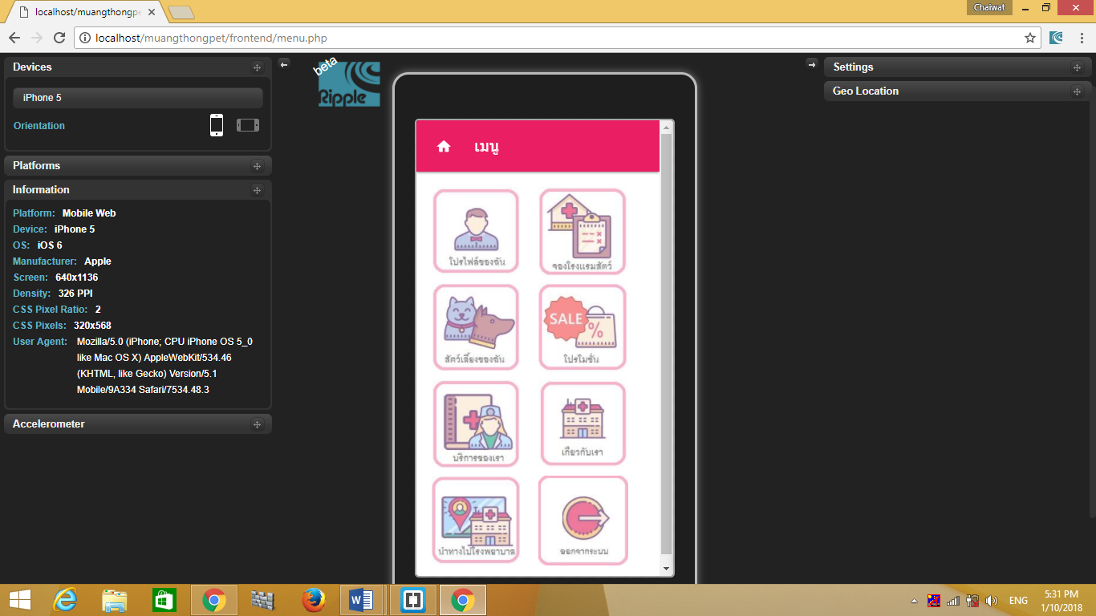

**ภาพที่ 3-11** หน้าจอหลักแอพพลิเคชั่นโรงพยาบาลสัตว์เมืองทอง

3.6.1.2 หน้าแผนที่นำทาง

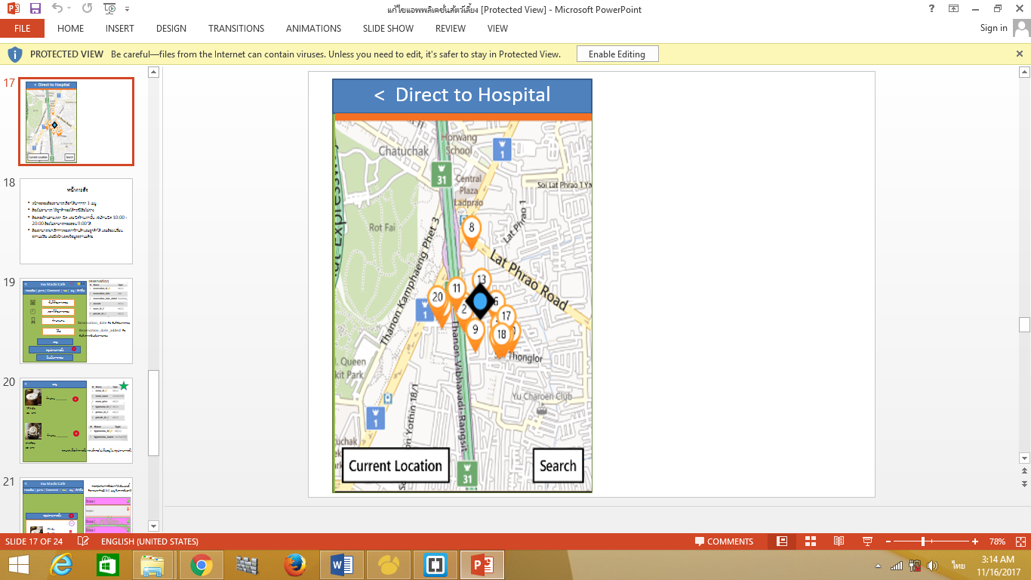

**ภาพที่ 3-12**  หน้าแผนที่นำทางไปโรงพยาบาลสัตว์เมืองทอง

3.6.1.3 หน้าเกี่ยวกับข้อมูลโรงพยาบาล

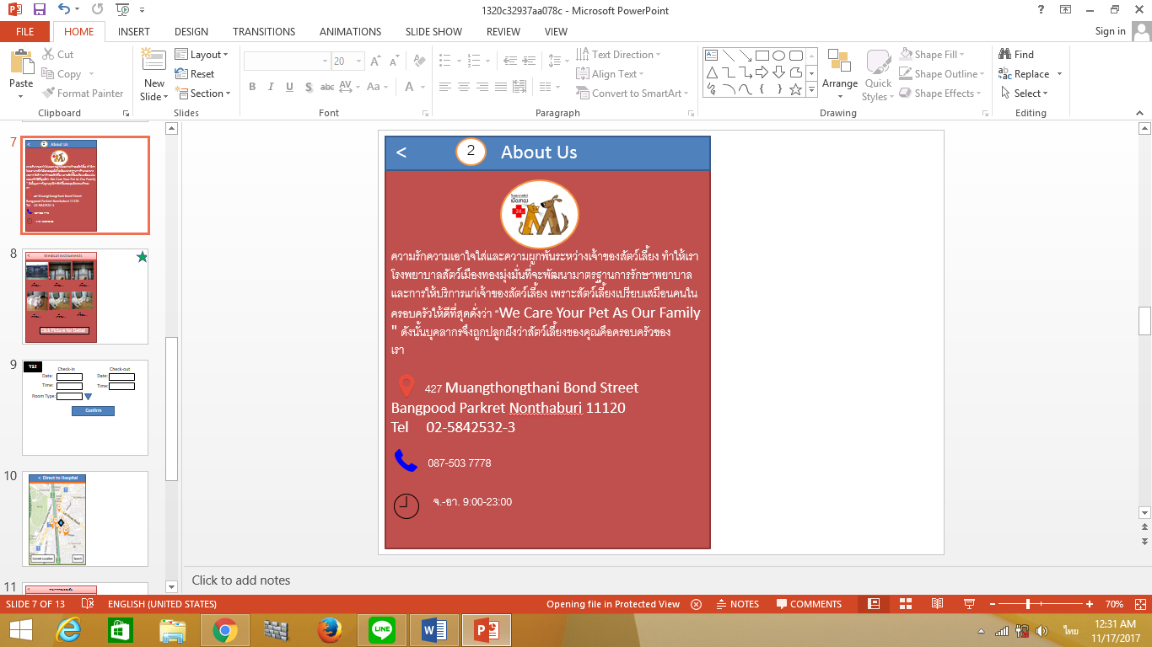

**ภาพที่ 3-13** หน้าเกี่ยวกับข้อมูลโรงพยาบาล

3.6.2 ส่วนสำหรับการเข้าสู่ระบบนั้นจะประกอบด้วยเมนู 4 เมนูได้แก่

3.6.2.1 เมนูระบุ Username เมื่อต้องการเข้าสู่ระบบ

3.6.2.2 เมนูระบุรหัสผ่านของตนเอง เพื่อยืนยันการเข้าสู่ระบบ

3.6.2.3 เมนูยืนยันการเข้าสู่ระบบ ผู้ใช้งานยืนยัน เพื่อทำการเข้าสู่ระบบ เมื่อทำการกรอกข้อมูลเรียบร้อยแล้ว

3.6.2.4 เมนูการสมัครสมาชิก

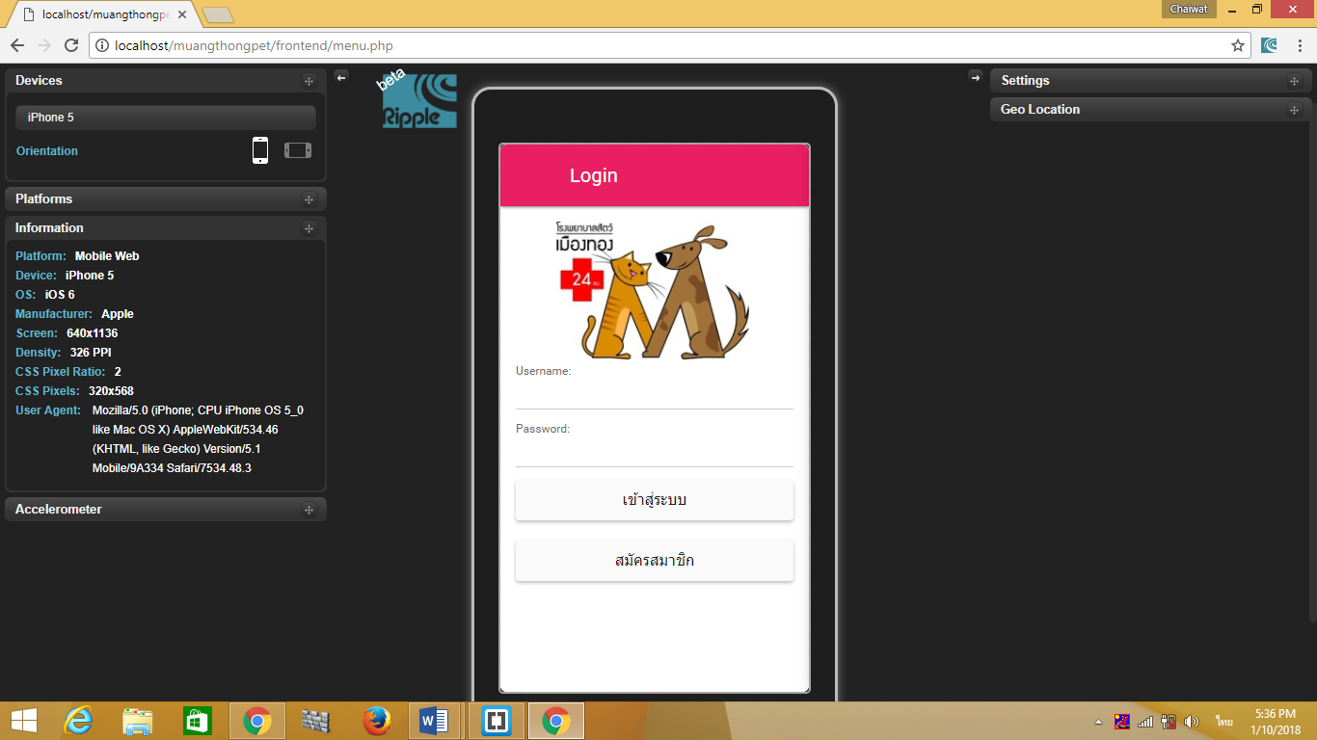

**ภาพที่ 3-14**  หน้าจอเข้าสู่แอพพลิเคชั่นโรงพยาบาลสัตว์เมืองทอง

3.6.3 หน้าเมนูการสมัครสมาชิก

3.6.3.1 การสมัครสมาชิกจะต้องทำการกรอกข้อมูลรายละเอียด เพื่อการเข้าใช้งานระบบ

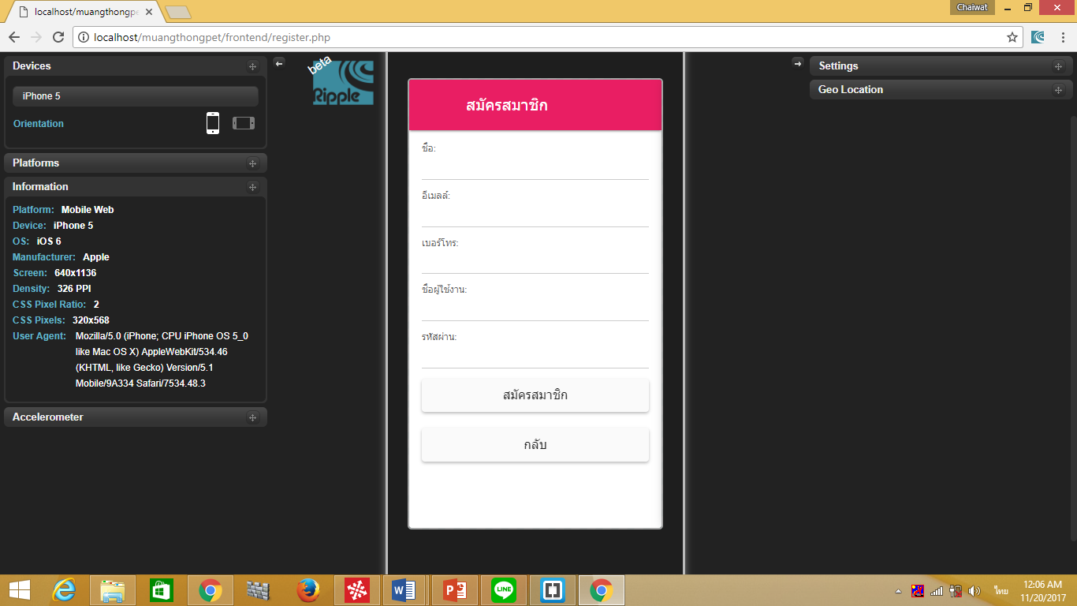

**ภาพที่ 3-15** หน้าจอสมัครสมาชิก

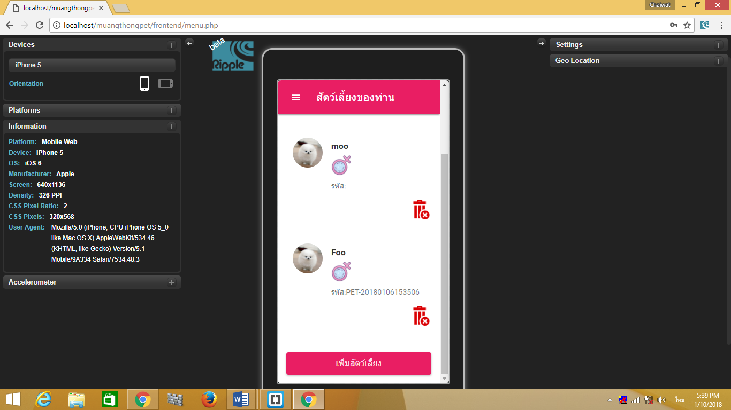3.6.4 เมื่อเลือกฟังก์ชัน My Pet จะสามารถดูรายชื่อสัตว์เลี้ยงและเพิ่มรายชื่อสัตว์เลี้ยงได้เมื่อเลือกฟังก์ชัน Add New Pet

**ภาพที่ 3-16** หน้าจอรายชื่อสัตว์เลี้ยง

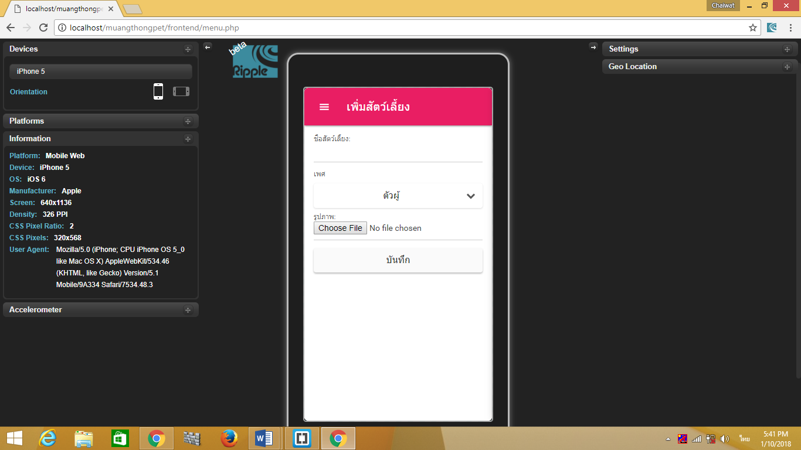

**ภาพที่ 3-17** หน้าจอเพิ่มรายชื่อสัตว์เลี้ยง

3.6.5 เมื่อเลือกฟังก์ชัน จองห้องพัก จะสามารถจองห้องพักให้กับสัตว์เลี้ยงได้ และเมื่อจองเสร็จจะไปที่หน้ารายการที่จองไว้โดยผู้ใช้สามารถดูประวัติการจองได้

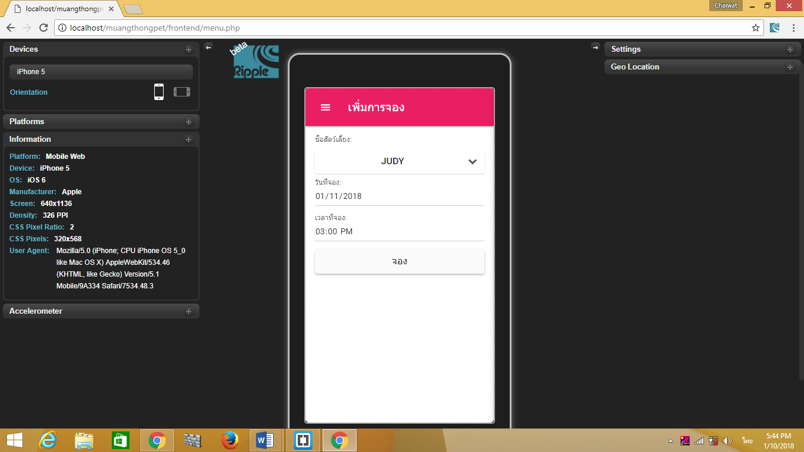

**ภาพที่ 3-18** หน้าจอจองห้องพัก

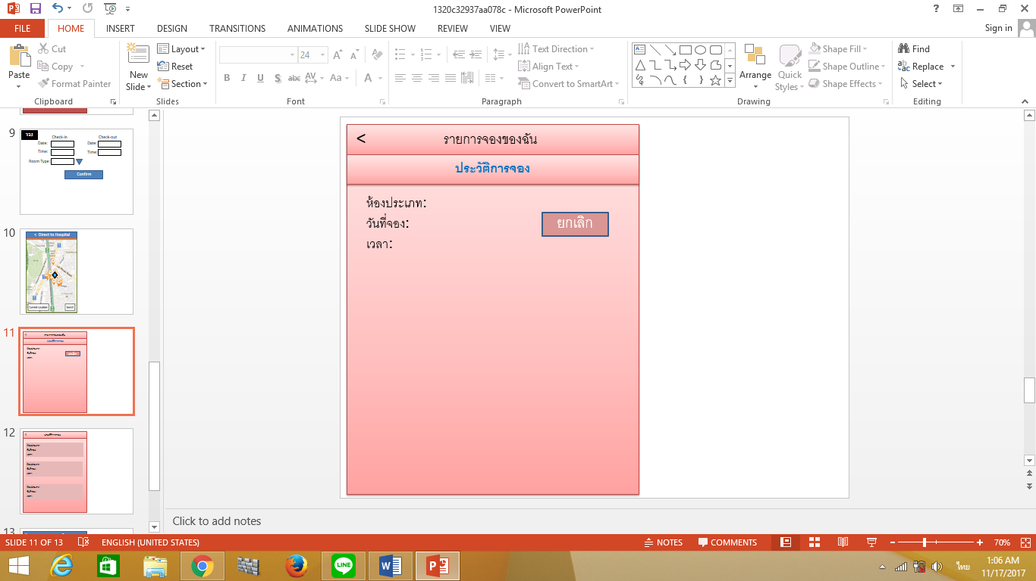

**ภาพที่ 3-19** หน้ารายการที่จอง

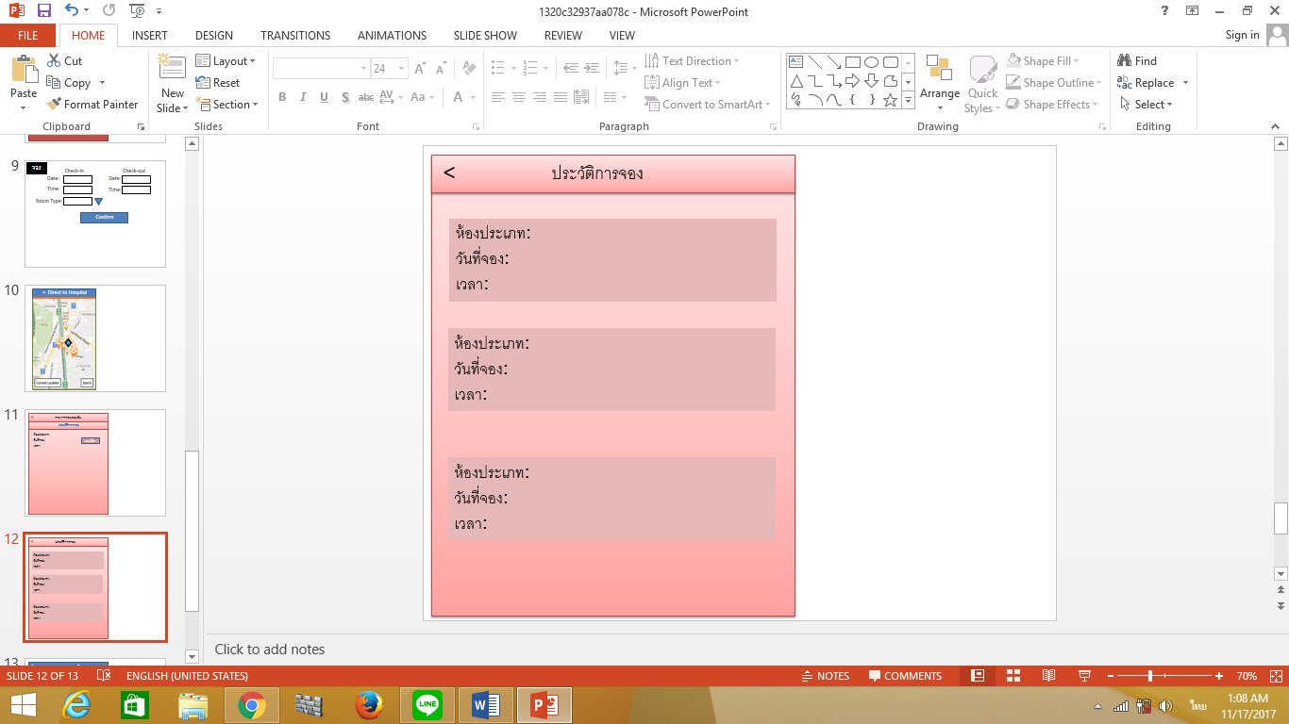

**ภาพที่ 3-20** หน้าประวัติการจอง

**3.8 การออกแบบประเมิน**

3.8.1 การประเมินความสอดคล้องของระบบโดยผู้เชี่ยวชาญ (IOC)

3.8.1.1 กำหนดให้ผู้เชี่ยวชาญเป็นผู้ทำการประเมิน แอพพลิเคชั่นข่าวสารในโรงเรียนวัดราชาธิวาสบนแอนดรอยด์โดยกำหนดจำนวนผู้เชี่ยวชาญ จำนวน 3 ท่าน

3.8.1.2 การทดสอบความเที่ยงตรง (Validity)

เป็นการหาประสิทธิภาพของคำถามด้วยวิธีการนำแบบสอบถามไปให้ผู้เชี่ยวชาญ จำนวน 3 ท่าน เพื่อตรวจสอบความถูกต้อง โดยใช้วิธีการหาค่า IOC ของผู้เชี่ยวชาญจากการให้ตรวจสอบแบบสอบถามโดยที่ค่า IOC คือ ความเที่ยงตรงของแบบสอบถาม เพื่อทำการใช้วัดในคุณลักษณะ เนื้อหาสาระ ที่ต้องการวัดได้อย่างถูกต้องครอบคลุม มีประสิทธิภาพ และวัดได้ถูกต้องตามความเป็นจริง มีการให้เกณฑ์ การหาประสิทธิภาพของคำถามดังนี้

+1 หมายถึง แน่ใจว่าถูกต้องสอดคล้องกับวัตถุประสงค์

0 หมายถึง ไม่แน่ใจว่ามีความสอดคล้อง

-1 หมายถึง ยังไม่ถูกต้อง ไม่สอดคล้องกับวัตถุประสงค์

ค่าดัชนีความสอดคล้องที่ยอมรับได้ต้องมีค่าตั้งแต่ 0.50 ขึ้นไป โดยใช้สูตร

IOC = $\frac{ΣR}{N}$

**สมการที่ 3-1** สมการค่าดัชนีความสอดคล้อง

IOC หมายถึง ค่าดัชนีความสอดคล้องระหว่างข้อคำถามกับจุดประสงค

$ΣR$ ์

หมายถึง ผลรวมของคะแนนจากการพิจารณาของผู้เชี่ยวชาญ

N หมายถึง จำนวนผู้เชี่ยวชาญ

จากการนำแบบประเมินที่สอดคล้อง (IOC) ของระบบไปให้ผู้เชี่ยวชาญทั้ง 3 ท่านทำการประเมิน

สามารถสรุปผลการประเมินได้ ดังนี้

**ตารางที่ 3-19** แสดงผลการประเมินความสอดคล้อง (IOC) ของผู้เชี่ยวชาญด้านตรงตามความต้องการของผู้ใช้งานระบบ (Functional Requirement Test)

|  |  |  |  |  |  |
| --- | --- | --- | --- | --- | --- |
| รายการของความคิดเห็น | ความคิดเห็น | | | ค่าเฉลี่ย  (IOC) | ยอมรับ/  ไม่ยอมรับ |
| +1 | 0 | -1 |
| 1. ด้านตรงตามความต้องการของผู้ใช้ระบบ ((Functional Requirement Test) | | | | | |
| 1.1 ความสามารถระบบการจัดในด้านการระยะเวลาในการประมวลผล |  |  |  |  |  |
| 1.2 ความสามารถของระบบในการจัดการในส่วนของโหมด ภาษาที่ใช้แสดงผล |  |  |  |  |  |
| 1.3 ความสามารถของระบบในการจัดการในส่วนของการเชื่อมต่อหน้า ต่าง ๆ ของระบบ |  |  |  |  |  |
| 1.4 ความสามารถของระบบในด้านการจัดการในส่วนของข้อมูลระบบ |  |  |  |  |  |
| 1.5 ความสามารถของระบบในด้านการจัดการในส่วนของการค้นหาข้อมูลของระบบ |  |  |  |  |  |
| 1.6 ความสามารถของระบบในด้านการจัดการในส่วนของการจัดแบ่งหมวดหมู่ข้อมูล |  |  |  |  |  |
| 1.7 ความสามารถของระบบในด้านการจัดการในส่วนของระยะเวลาการตอบสนองในการแสดลงผล |  |  |  |  |  |

**ตาราง 3-20** แสดลงผลการประเมินความสอดคล้อง (IOC) ของผู้เชี่ยวชาญด้านการทำงานได้ตามฟังก์ชั่นของระบบ (Function Test)

|  |  |  |  |  |  |
| --- | --- | --- | --- | --- | --- |
| รายการของความคิดเห็น | ความคิดเห็น | | | ค่าเฉลี่ย  (IOC) | ยอมรับ/  ไม่ยอมรับ |
| +1 | 0 | -1 |
| 2. การทำงานได้ตามฟังก์ชั่นของระบบ (Function Test) | | | | | |
| 2.1 ความถูกต้องในการจัดเก็บข้อมูลของระบบ |  |  |  |  |  |
| 2.2 ความถูกต้องในการค้นหาข้อมูล |  |  |  |  |  |
| 2.3 ความถูกต้องของผลลัพธ์ที่ได้จากการประมวลผลระบบแอพพลิเคชั่น | 3 | 1 | 0 | 0.67 |  |
| 2.4 ความถูกต้องในการแสดงข้อมูลที่ต้องการของระบบ |  |  |  |  |  |
| 2.5 ความน่าเชื่อถือได้ของระบบ |  |  |  |  |  |
| 2.6 ความรวดเร็วในการประมวลผลของระบบ |  |  |  |  |  |

|  |  |  |  |  |  |
| --- | --- | --- | --- | --- | --- |
| รายการของความคิดเห็น | ความคิดเห็น | | | ค่าเฉลี่ย  (IOC) | ยอมรับ/  ไม่ยอมรับ |
| *+1* | *0* | *-1* |
| 3. ด้านความง่ายต่อการใช้งาน (Usability Test) | | | | | |
| 3.1 ความง่ายต่อการใช้งานระบบ |  |  |  |  |  |
| 3.2 ความเหมาะสมในการเลือกใช้ชนิดของตัวอักษรบนหน้าจอ |  |  |  |  |  |
| 3.3 ความเหมาะสมในการเลือกใช้ขนาดของตัวอักษรบนจอ |  |  |  |  |  |
| 3.4 ความเหมาะสมในการเลือกใช้สีของตัวอักษรและรูปภาพ |  |  |  |  |  |
| 3.5 ความเหมาะสมในการเลือกใช้ข้อความเพื่อสื่อถึงความหมาย |  |  |  |  |  |
| 3.6 ความเหมาะสมในการเลือกสัญลักษณ์หรือรูปภาพสื่อความหมาย |  |  |  |  |  |
| 3.7 ความเป็นมาตราฐานในการออกแบบหน้าจอแสดงผล |  |  |  |  |  |
| 3.8 ความเหมาะสมในการวางตำแหน่งของส่วนประกอบบนจอแสดงผล |  |  |  |  |  |
| 3.9 คำศัพท์เข้าใจง่าย |  |  |  |  |  |

**ตาราง 3-21** แสดงผลการประเมินความสอดคล้อง (IOC) ของผู้เชี่ยวชาญด้านความง่ายต่อการใช้งาน

จากการหาค่าสอดคล้องของแบบสอบถามด้วยคำถาม โดยผู้เชี่ยวชาญทำให้ทราบค่าความเที่ยงตรง

(IOC) ของข้อคำถามจากคะแนนเฉลี่ยของผู้เชี่ยวชาญ ซึ่งผู้จัดทำได้ทำการหาค่าจากคะแนนเฉลี่ยของผู้เชี่ยวชาญ จะต้องมีค่ามากกว่า 0.50 เพื่อแสดงว่าแบบสอบถามนั้นเป็นแบบสอบถามที่สามารถนำไปใช้ได้จริง

3.8.2 แบบประเมินความสอดคล้องของระบบด้านความพึงพอใจต่อระบบผู้เชี่ยวชาญซึ่งจะแบ่งหัวข้อที่สามารถนำไปใช้ได้จริง ออกกเป็น 3 ด้านดังนี้

3.8.2.1 ด้านตรงตามความต้องการของผู้ใช้ระบบ (Function Requirement Test) มีหัวข้อทั้งหมด 7 หัวข้อ และค่าความเที่ยงตรงที่คำนวณออกมาได้รับการยอมรับ 7 หัวข้อ

3.8.2.2 ด้านการทำงานได้ตรงตามฟังก์ชั่นงานของระบบ (Function Test) มีทั้งหมด 6 หัวข้อ

และค่าความเที่ยงตรงที่คำนวณออกมาได้รับการยอมรับ 5 หัวข้อ และไม่ยอมรับอีก 1 หัวข้อ

3.8.2.3 ด้านความง่ายต่อการใช้งานระบบ (Usability Test) มีหัวข้อทั้งหมด 9 หัวข้อและค่า

ความเที่ยงตรงที่คำนวณออกมาได้รับการยอมรับทั้งหมด 9 ข้อ

3.8.3 การออกแบบประเมินความพึงพอใจของผู้ใช้ต่อแอพพลิเคชั่น

3.8.3.1 แบบประเมินความพึงพอใจของผู้ใช้งาน

แบบสอบถามประเมินความพึงพอใจหลังจากการใช้งานของแอพพลิเคชั่นข่าวสารในโรงเรียนวัดราชาธิวาสบนแอนดรอยด์มีวัตถุประสงค์เพื่อประเมิณหาระดับความพึงพอใจ และประสิทธิภาพ  
แอพพลิเคชั่นในการใช้งานจริง โดยกลุ่มตัวอย่างในการทำแบบสอบถาม เน้นเป็นผู้ที่เกี่ยวข้องกับงานคณะผู้จัดทำได้นำรูปแบบการวิเคราะห์ข้อมูลตามมาตรวัดของลิเคิร์ท (Likert Scale) โดยใช้เกณฑ์ ในการวิเคราะห์และแปลผลข้อมูลไว้ดังนี้ (ธานินทร์, 2555)

คะแนนเฉลี่ย 1.00 – 1.49 แปลความว่า น้อยที่สุด

คะแนนเฉลี่ย 1.50 – 2.49 แปลความว่า น้อย

คะแนนเฉลี่ย 2.50 – 3.49 แปลความว่า ปานกลาง

คะแนนเฉลี่ย 3.50 – 4.49 แปลความว่า มาก

คะแนนเฉลี่ย 4.50 – 5.00 แปลความว่า มากที่สุด

3.8.1 ข้อมูลทั่วไปของผู้ตอบแบบสอบถาม

**ตารางที่ 3-22** จำนวนและร้อยละของผู้ตอบแบบสอบถามจำแนกตามเพศ

|  |  |  |
| --- | --- | --- |
| เพศ | จำนวน (คน) | ร้อยละ |
| เพศชาย เพศหญิง |  |  |
| รวม |  |  |

3.8.2 ความพึงพอใจของผู้ใช้งานต่อแอพพลิเคชั่นในด้านต่าง ๆ

**ตารางที่ 3-23** ด้านตรงตามความต้องการของผู้ใช้งานระบบ (Functional Requirement Test)

|  |  |  |  |
| --- | --- | --- | --- |
| รายการประเมิน |  | S.D. | ระดับความพึงพอใจ |
| 1. ความสามารถระบบการจัดในด้านการระยะเวลาในการประมวลผล |  |  |  |
| 2. ความสามารถของระบบในการจัดการในส่วนของโหมด ภาษาที่ใช้แสดงผล |  |  |  |
| 3. ความสามารถของระบบในการจัดการในส่วนของการเชื่อมต่อหน้า ต่าง ๆ ของระบบ |  |  |  |
| 4. ความสามารถของระบบในด้านการจัดการในส่วนของข้อมูลระบบ |  |  |  |
| 5. ความสามารถของระบบในด้านการจัดการในส่วนของการค้นหาข้อมูลของระบบ |  |  |  |
| 6. ความสามารถของระบบในด้านการจัดการในส่วนของการจัดแบ่งหมวดหมู่ข้อมูล |  |  |  |
| 7. ความสามารถของระบบในด้านการจัดการในส่วนของระยะเวลาในการแสดลงผล |  |  |  |
| รวม |  |  |  |

**ตารางที่ 3-24** ด้านการทำงานได้ตามฟังก์ชั่นของระบบ (Function Test)

|  |  |  |  |
| --- | --- | --- | --- |
| รายการประเมิน |  | S.D. | ระดับความพึงพอใจ |
| 1. ความถูกต้องในการจัดเก็บข้อมูลของระบบ |  |  |  |
| 2. ความถูกต้องในการค้นหาข้อมูล |  |  |  |
| 3. ความถูกต้องของผลลัพธ์ที่ได้จากการประมวลผลระบบแอพพลิเคชั่น |  |  |  |
| 4. ความถูกต้องในการแสดงข้อมูลที่ต้องการของระบบ |  |  |  |
| 5. ความน่าเชื่อถือได้ของระบบ |  |  |  |
| 6. ความรวดเร็วในการประมวลผลของระบบ |  |  |  |
| รวม |  |  |  |

**ตารางที่ 3-25** ด้านความง่ายต่อการใช้งานระบบ (Usability Test)

|  |  |  |  |
| --- | --- | --- | --- |
| รายการประเมิน |  | S.D. | ระดับความพึงพอใจ |
| 1. ความง่ายต่อการใช้งานระบบ |  |  |  |
| 2. ความเหมาะสมในการเลือกใช้ชนิดของตัวอักษรบนจอ |  |  |  |
| 3. ความเหมาะสมในการเลือกใช้ขนาดของตัวอักษรบนจอ |  |  |  |
| 4. ความเหมาะสมในการเลือกใช้สีของตัวอักษรและรูปภาพ |  |  |  |
| 5. ความเหมาะสมในการเลือกใช้ข้อความสื่อความหมาย |  |  |  |
| 6. ความเหมาะสมในการเลือกสัญลักษณ์หรือรูปภาพสื่อความหมาย |  |  |  |
| 7. ความเป็นมาตราฐานในการออกแบบหน้าจอแสดงผล |  |  |  |
| 8. ความเหมาะสมในการวางตำแหน่งของส่วนประกอบบนจอแสดงผล |  |  |  |
| 9. คำศัพท์เข้าใจง่าย |  |  |  |
| รวม |  |  |  |

**3.8 การพัฒนาและทดสอบระบบ**

3.8.1 แอพพลิเคชั่นโรงพยาบาลสัตว์เมืองทองในส่วนของการออกแบบระบบหลังบ้าน (Admin Interface) ได้นำโปรแกรมบลาคเก็ต มาใช้ในการออกแบบให้มีความสะดวกในการใช้งาน เพิ่มเติม ลบ แก้ไข ข้อมูลได้ง่าย และใช้ระบบฐานข้อจากโปรแกรม นาวิแคท พรีเมี่ยม ในการจัดเก็บข้อมูล

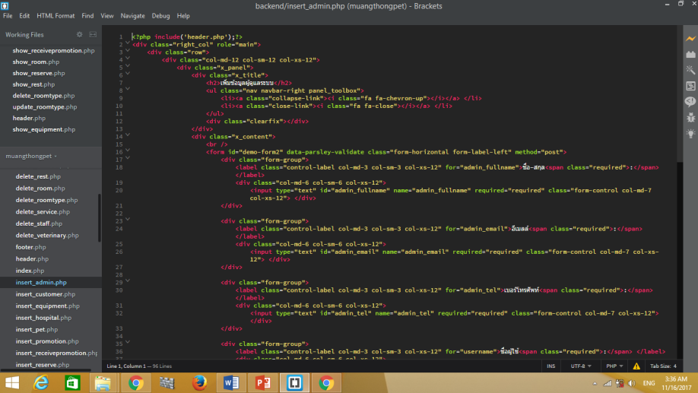

**ภาพที่ 3-21** การพัฒนาและทดสอบระบบด้วยโปรแกรมบลาคเก็ต

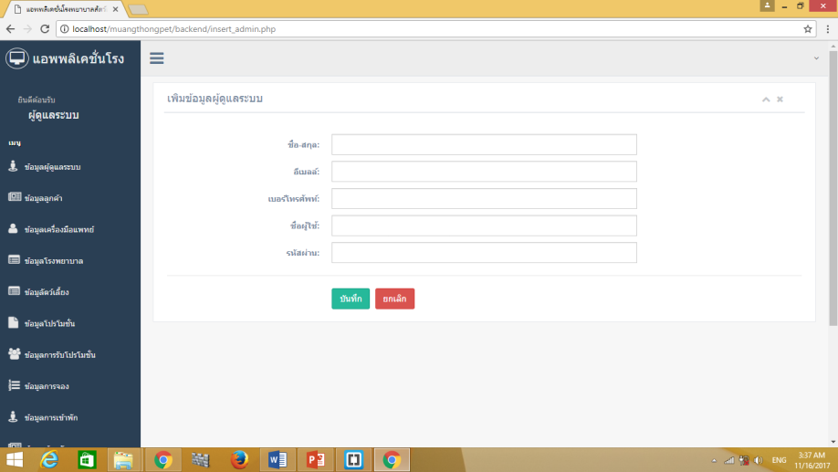

**ภาพที่ 3-22** แอดมิน อินเตอร์เฟส ที่ได้จากการพัฒนาโดยโปรแกรมบลาคเก็ต

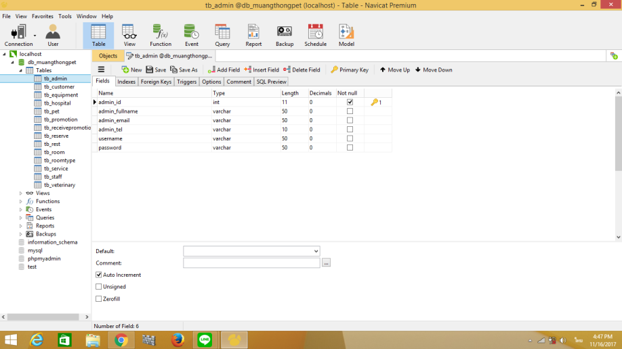

**ภาพที่ 3-23** การพัฒนาและทดสอบระบบฐานข้อมูลด้วยโปรแกรมนาวิแคท พรีเมี่ยม